1、 Nikon I ——1946年9月完成设计，1948年3月推出，1949年8月停产。24x32mm片幅，1-1500s快门，没有闪光同步。原本就叫Nikon，I是后来人们叫出来的。

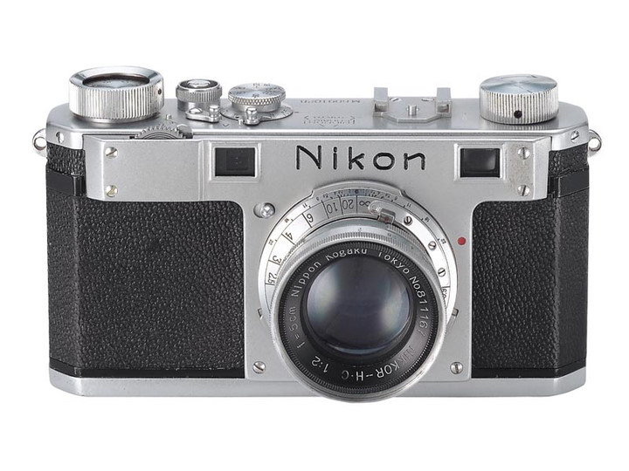

2、 Nikon M ——1949年8月推出。24x34mm片幅，1-1500s快门，后期版本增加了闪光同步插孔。

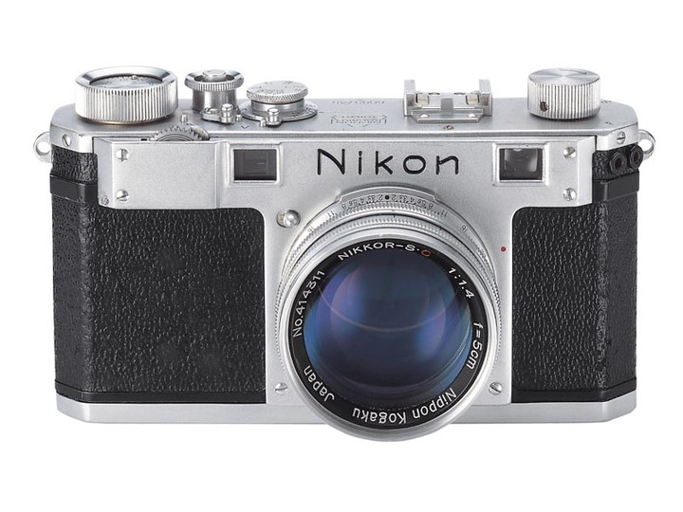

3、 Nikon S ——1950年末推出，是Nikon M的改进版。

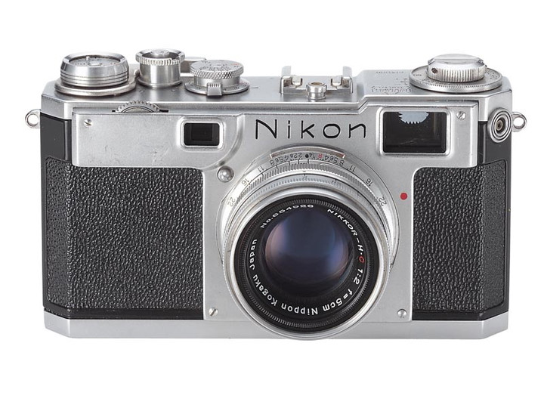

4、 Nikon S2 ——1953年6月6日万成设计，1954年10月开始生产，12月10日推出，到1958年3月停产，共生产了56715台。片幅为24x36mm，1-11000s快门，11取景，有闪光同步PC插孔和热靴，带快速卷片摇把。

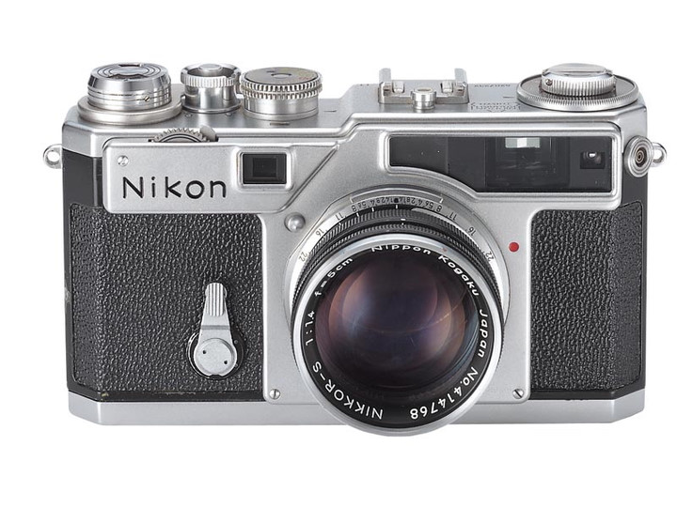

5、 Nikon SP ——1957年推出，1961年停产，共生产了32141台。有50、85、105、135和28、35两组六个取景框，1-11000s、B、T快门，带自拍，可配3fps的马达。是大F单反机的前身。

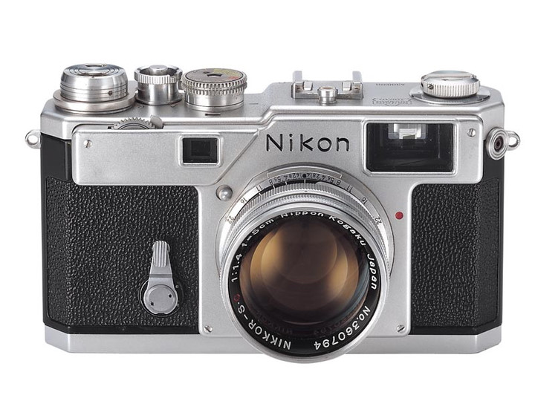

6、 Nikon S3 ——1958年3月推出，1961年停产，共生产了14310台。作为Nikon SP的廉价版，只有35、50和105三种取景框，其他方面则同Nikon SP完全一样。

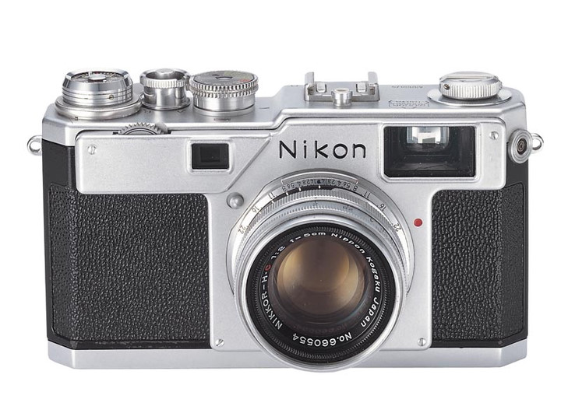

7、 Nikon S4 ——1959年3月推出，生产了5898台。是在S3的基础上取消了自拍和35mm取景框。

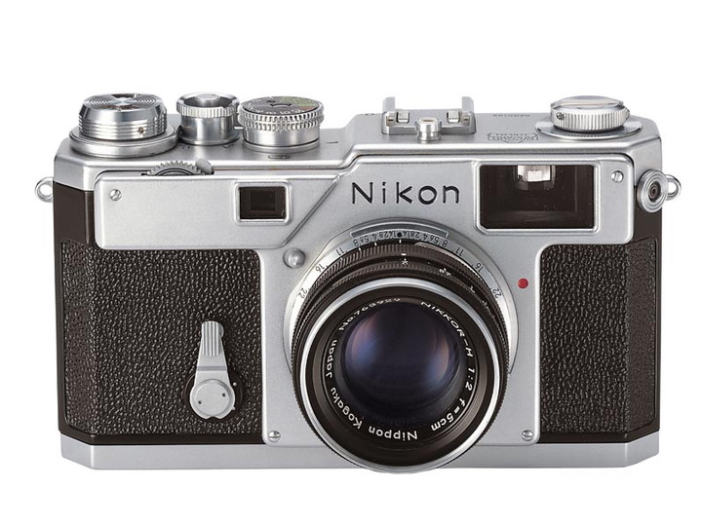

8、 Nikon S3M ——1960年4月推出，同生产了195台，十分罕见。Nikon S3M是半格相机，配合S72马达每秒可拍12幅。

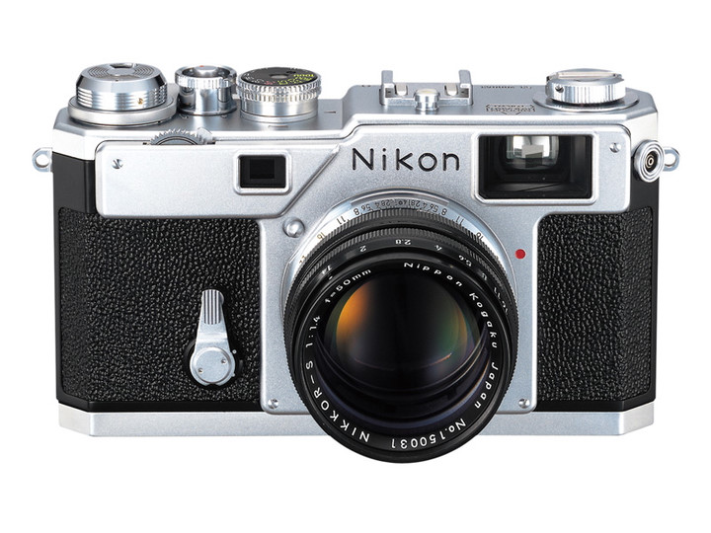

9、 Nikon S3 Year 2000 ——2000年推出，生产了8000台。与旧的Nikon S3几乎完全一样，只是感光度盘改用ISO而不是原来的ASA。

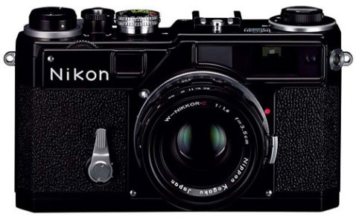

10、 Nikon S3 黑机身 ——2002年出产。



11、 Nikon SP 2005 ——2005年推出，只造了2500台。与早先的Nikon SP完全相同，只是改为黑机身。配套出了100支3。5cm f1。8黑色镜头，与机身同号，万分珍贵。

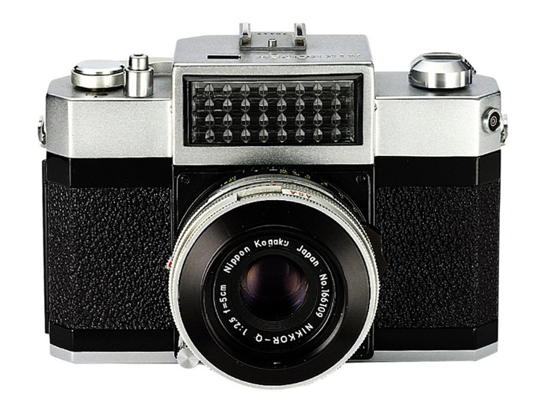

12、 Nikon F ——1959年2月推出，一直生产到1974年。全手动，无测光，1-11000s快门，100%取景，可配合5fps的高速马达。

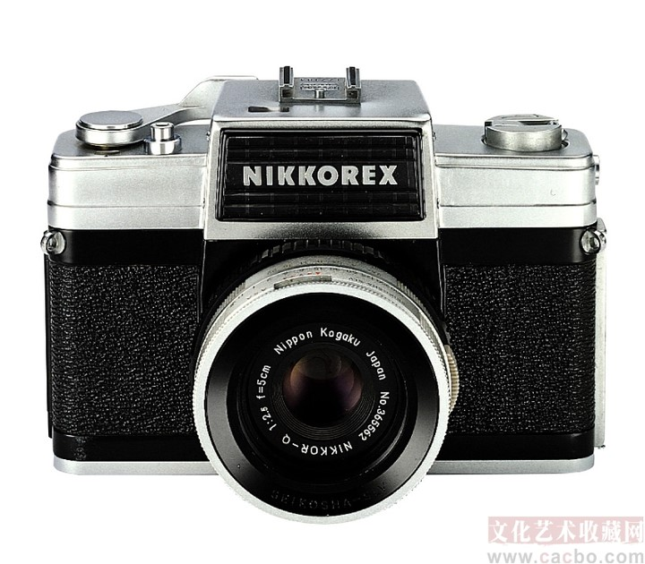

14、 Nikkorex 352（或称35II）——1962年推出，是Nikkorex 35的改良型。镜间快门改为便于装配的Seikosha SVL。

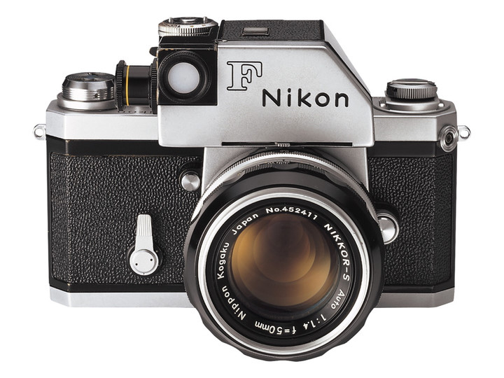

15、 Nikon F Photomic ——1962年推出，1966年停产，是测光版的F，俗称“独眼龙”。测光范围EV2-EV17。

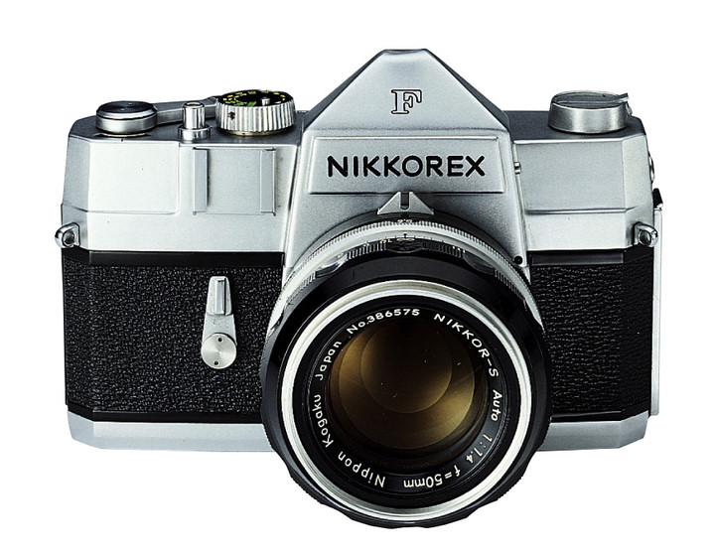

16、 Nikkorex F ——欧洲有些地方称他为Nikkor J，是1962年Mamiya代为设计生产的。可用Fkakou镜头，1-11000s纵走快门，闪光同步1125s。此机型实际上是作为F的廉价版，也是Nikomat的前身。

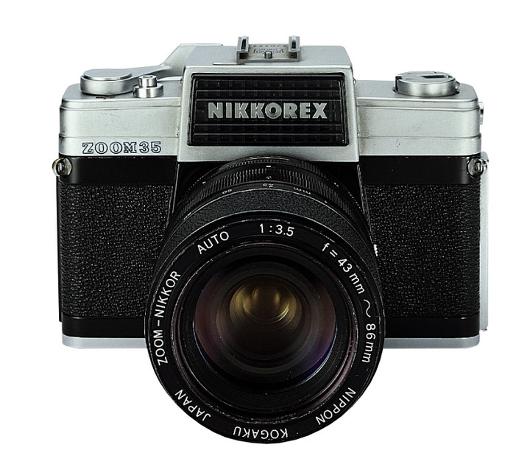

17、 Nikkorex Zoom 35 ——1963年推出，带有不可拆卸的43-863。5镜头，也是Mamiya代为生产的。

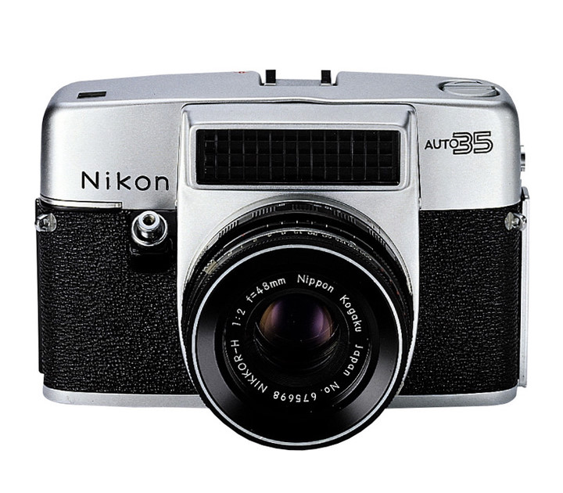

18、 Nikkorex AUTO 35 ——这是Nikon于1964年推出的带有482固定镜头、有快门优先曝光功能的全自动单反相机。也有一部分挂有Nikon AUTO 35的牌子。

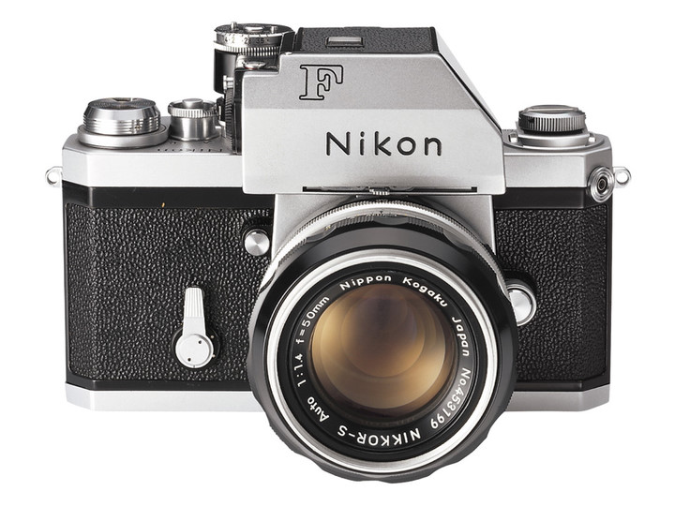

19、 Nikon F Photomic T ——1965年推出，1966年停产，是Nikon的第三部F相机。有TTL测光，追针式设计，测光范围EV2-EV17。

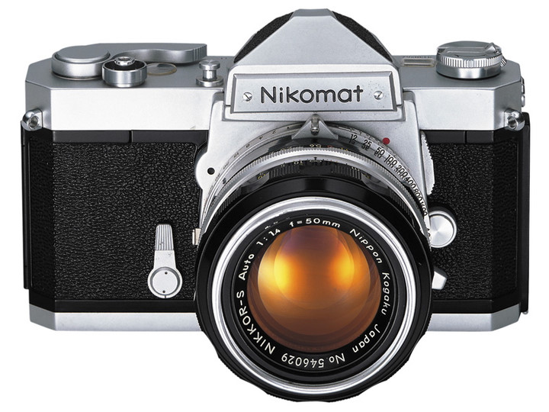

20、 Nikomat FT ——1965年7月推出，是Nikon F的普及版。内置测光表，ISO12-1600，反光镜可预锁，1-11000s纵走快门。不支持卷片马达。

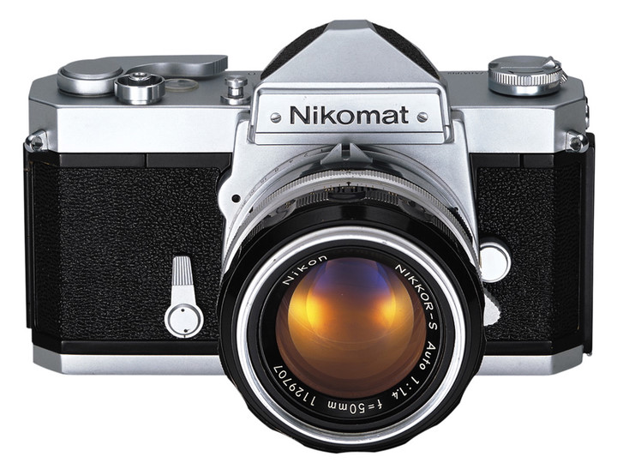

21、 Nikomat FS ——与FT同时推出，不带测光和反光镜锁。

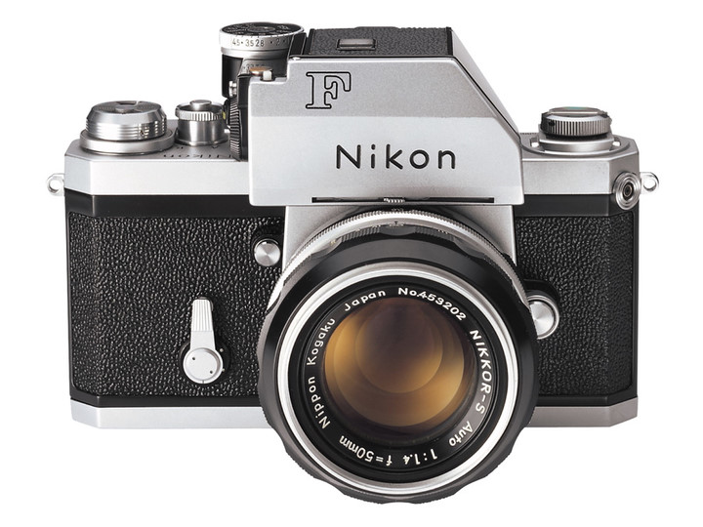

22、 Nikon F Photomic TN ——1967年推出，1968年停产。是Nikon F Photomic T的改良型，测光由平均测光改为中央重点（加权平均）测光。

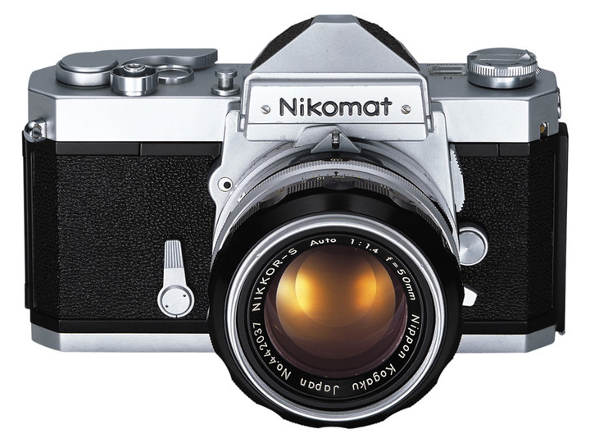

23、 Nikomat FTn ——1967年推出，是Nikomat FT的改良型，采用中央重点测光和纵走快门。这是Nikon 首部采用半自动最大光圈设定的相机。后来的Nikon Photomic FTn和F2的测光顶就沿用了此设计。

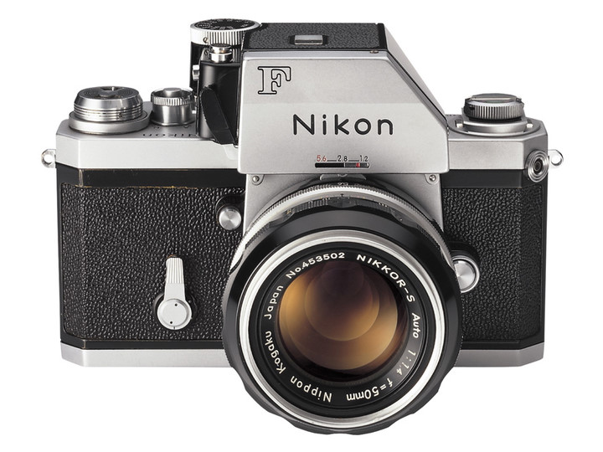

24、 Nikon Photomic FTn ——1968年推出，1974年停产，使生产时间最长的Nikon F相机。采用半自动最大光圈指示，取景器内可看到快门速度。测光范围扩大到ASA6-6400，EV2-17(ASA100)。n

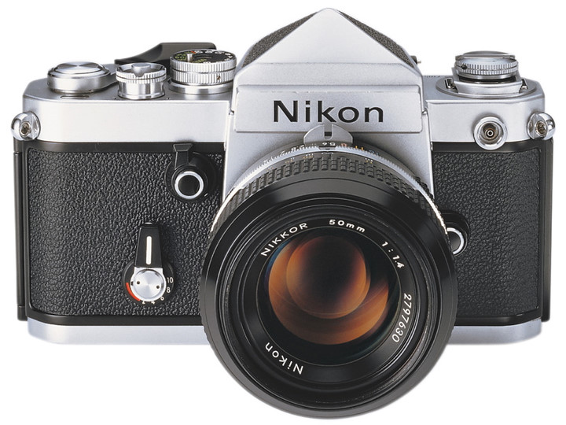

25、 Nikon F2 ——1971年推出。是Nikon F的改良型，做工比F精细许多，由1506件零件组成。最高快门速度12000可做180-12000s无级变速，最慢10秒，有B、T和多重曝光。有多种取景器可选，支持高速卷片马达和750张胶卷盒，最高连拍速度达14fps。

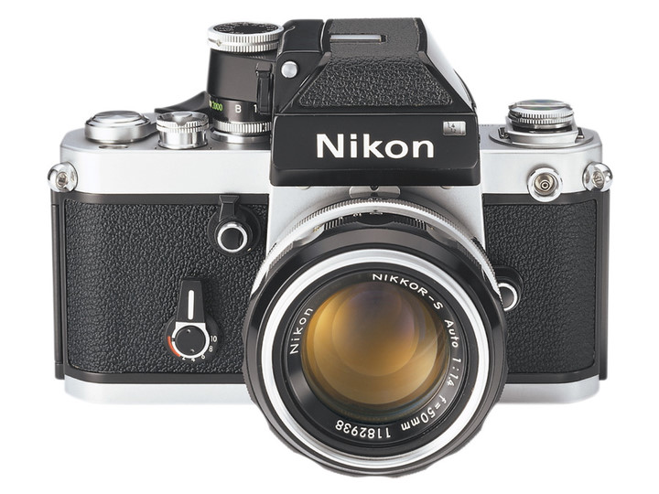

26、 Nikon F2 Photomic ——带测光顶的Nikon F2。1971年推出。中央重点测光，测光范围EV1-EV17(f1。4, ISO100)。取景器内可显示速度、光圈及测光指针。

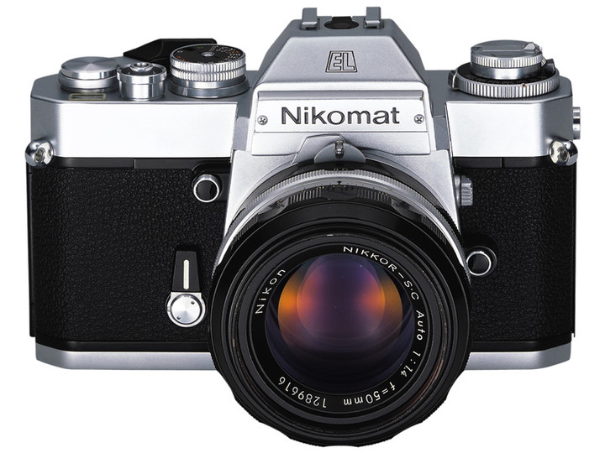

27、 Nikomat EL ——1972年推出，是第一部有光圈优先的Nikon相机。取景器内有光圈及快门资料，取景覆盖率92%。160机械快门，4-11000电子快门，有闪光灯热靴。

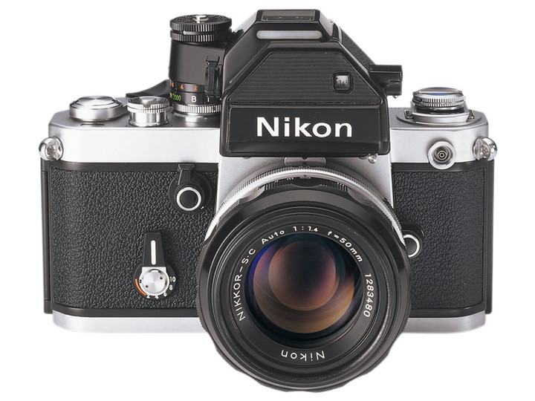

28、 Nikon F2 Photomic S ——1973年推出，简称F2S。用LED显示测光。

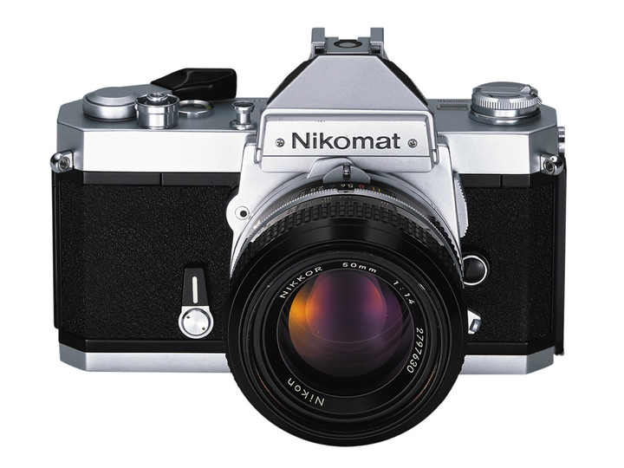

29、 Nikomat FT2 ——1975年推出。是在Nikomat FTn的基础上增加了热靴。

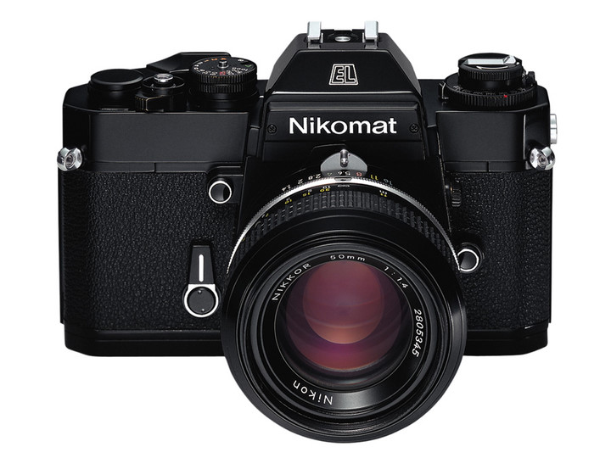

30、 Nikomat ELW ——1976年推出，是Nikomat EL的改良型，可支持电动卷片。只有黑色机身。

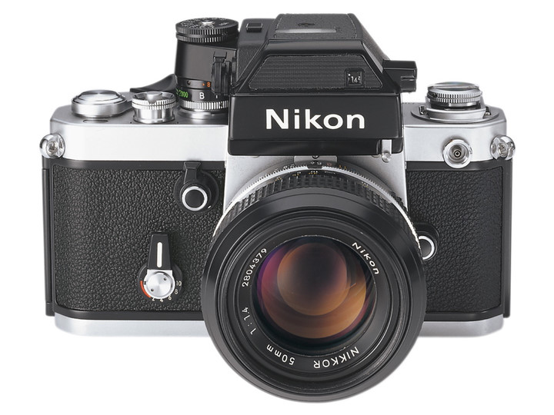

31、 Nikon F2 Photomic SB ——是F2S的改良版，用SPD测光元件，金属膜电阻，带有目镜挡片。

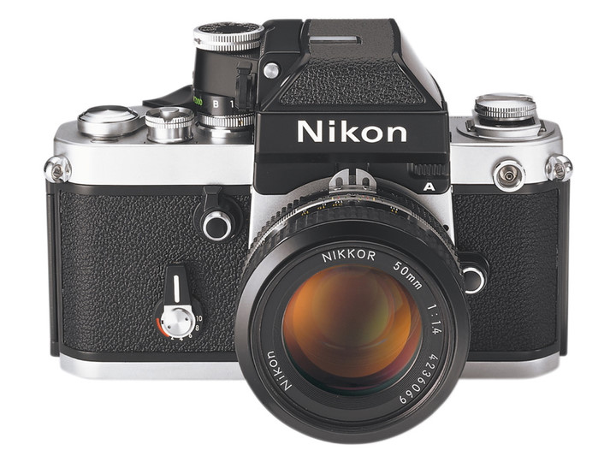

32、 Nikon F2 Photomic A ——1977年推出，是AI口的F2 Photomic。

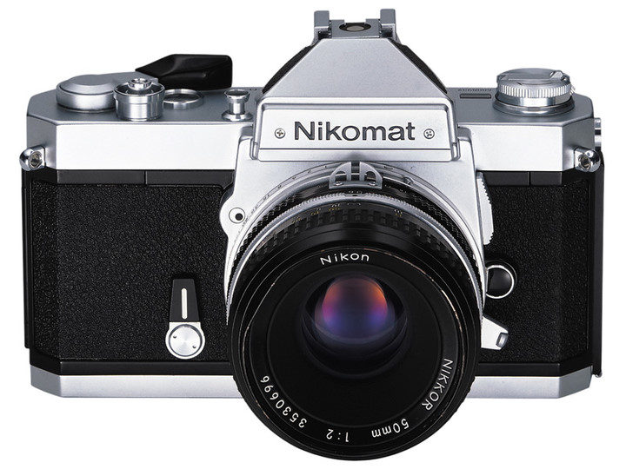

33、 Nikomat FT3 ——1977年推出，是Nikomat FT2的AI版。

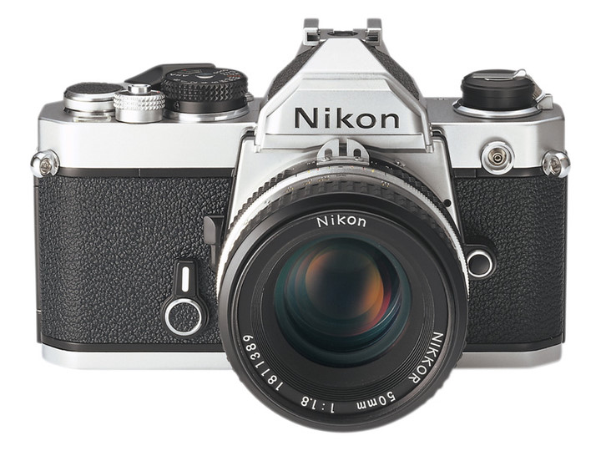

34、 Nikon FM ——1977年推出，是Nikon品牌第一部F以外的单反相机。全机械、全手动、LED显示测光，取景覆盖率93%，可配马达。

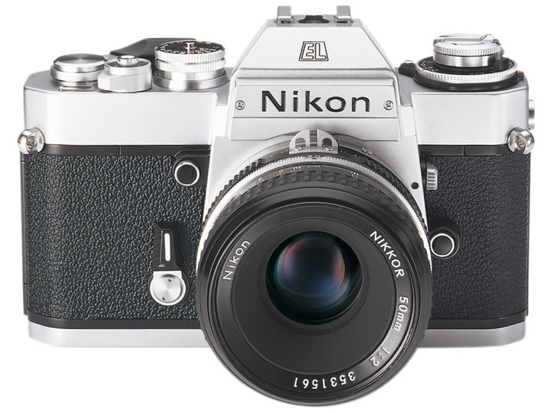

35、 Nikon EL2 ——1977年推出，是Nikomat ELW的AI改良版，从此Nikon放弃使用Nikomat商标。快门速度8-11000，其余同Nikomat ELW一样，但有白色机身。

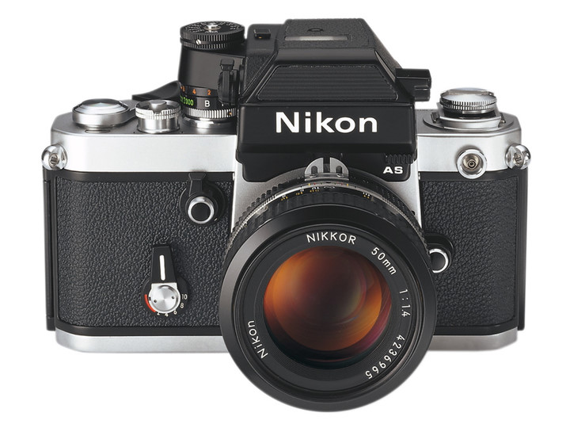

36、 Nikon F2 Photomic AS ——是F2 SB的AI改良版，1977年推出，成为F2的首选机型。

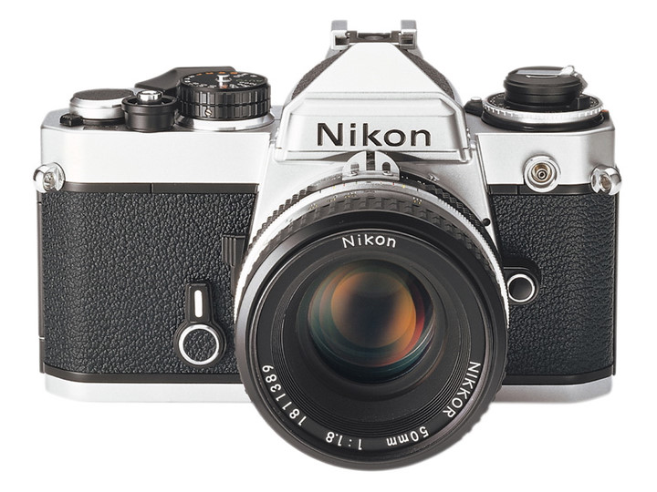

37、 Nikon FE ——1978年推出，是继EL系列之后的另一款电子自动相机。有光圈优先，可换对焦屏，可配马达，8-11000s快门。外形酷似FM。



38、 Nikon F2 TITAN ——1978年限量生产2000部，是钛合金版的F2。

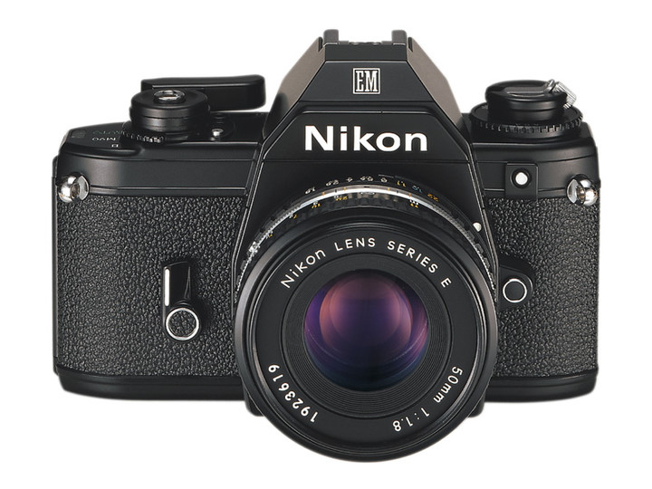

39、 Nikon EM ——1979年上市，全自动，黑机身，是Nikon最小最轻巧的单反相机。

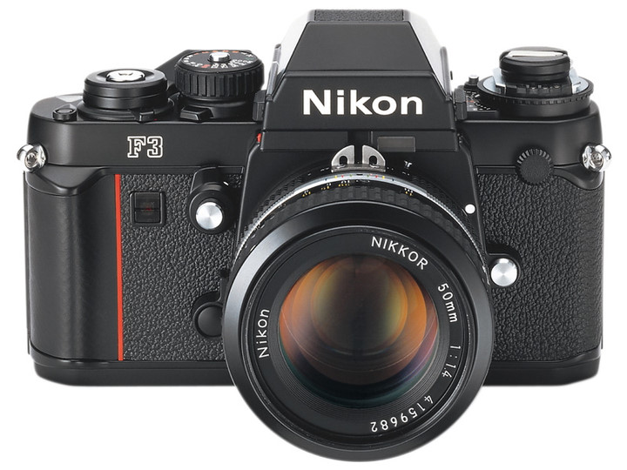

40、 Nikon F3 ——1980年推出，取代F2。光圈优先，8-12000s快门，TTL闪光控制，加马达后可达到6fps。

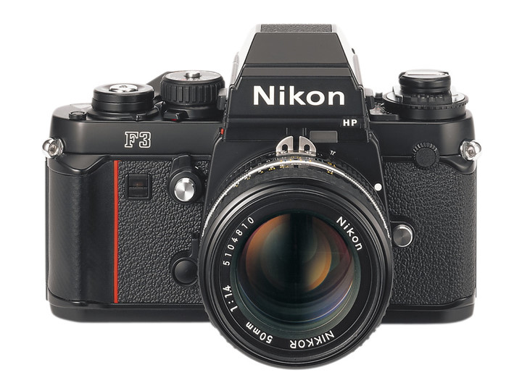

41、 Nikon F3HP ——1982年推出，是高眼点的F3，观景距离可达25mm。

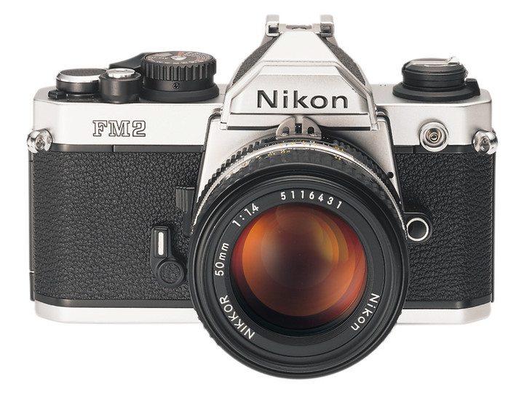

42、 Nikon FM2 ——1982年推出，取代FM。快门速度高达14000s，闪光同步1200。可换对焦屏，可配日期后背和卷片马达。测光范围ISO 12-6400。

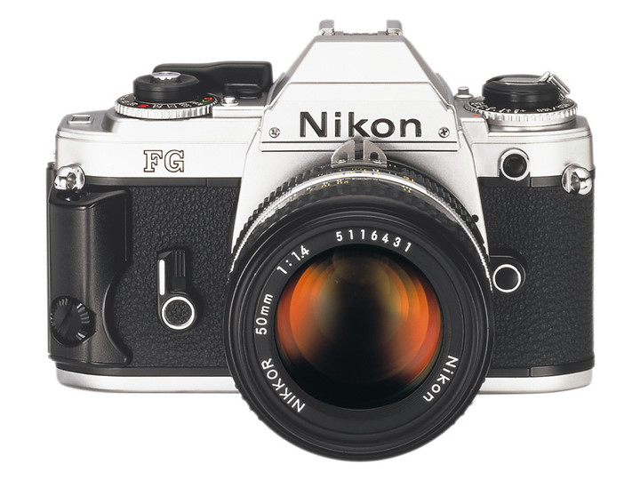

43、 Nikon FG ——1982年推出，是Nikon第一部具有程序曝光的相机（须配合AI-S镜头），有光圈优先和手动曝光功能。1-11000s快门，TTL闪光控制，LED测光显示。

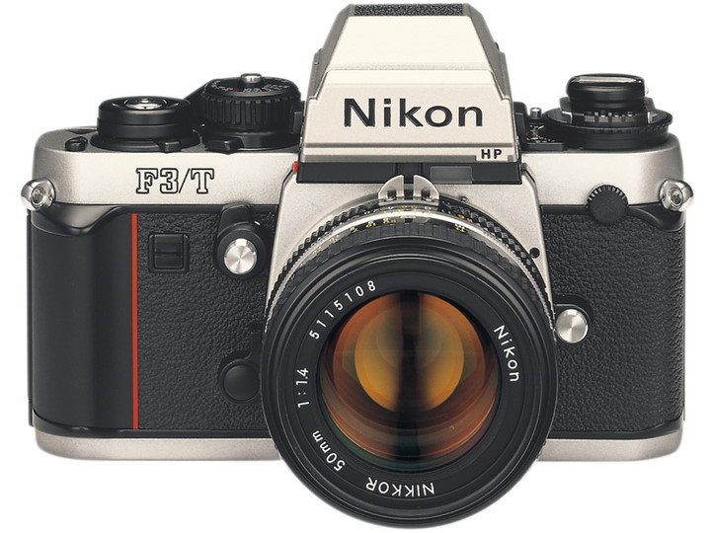

44、 Nikon F3T ——1982年推出，钛合金版的F3。

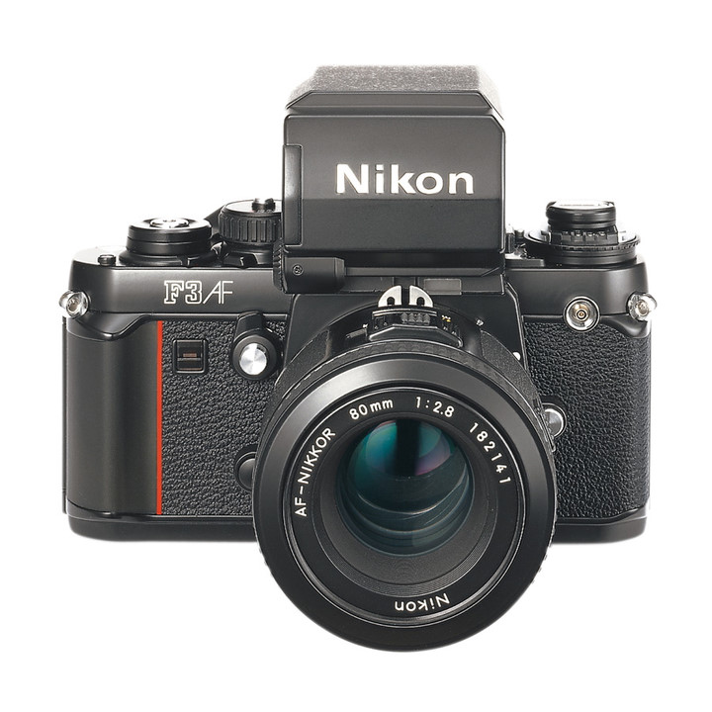

45、 Nikon F3AF ——1983年推出，是F3的AF版。不可更换对焦屏。

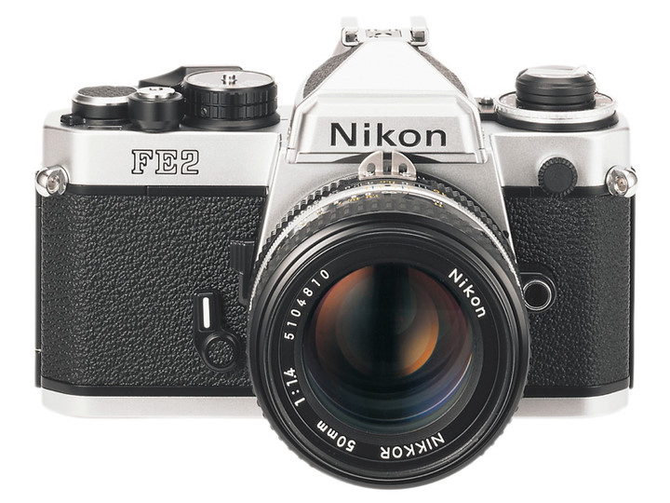

46、 Nikon FE2 ——1983年推出，取代FE。快门速度8-14000s，TTL闪光同步1250s。可换对焦屏。

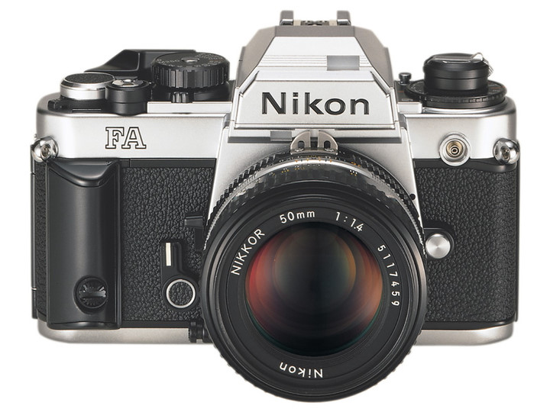

47、 Nikon FA ——1983年推出，是Nikon第一部具有MASP曝光模式的相机（SP需使用AI-S镜头），也是第一部采用多模式测光的相机。可换对焦屏，可配马达卷片。快门1-14000s。n

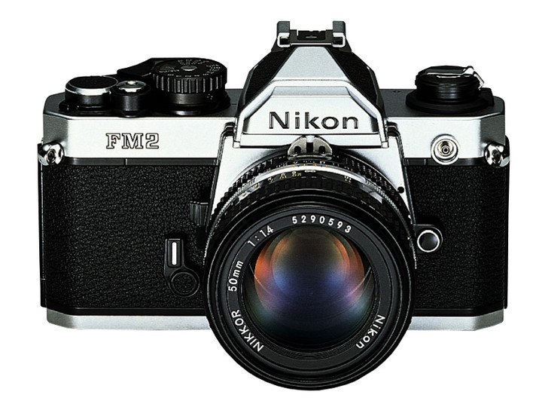

48、 Nikon New FM2 ——1984年推出，采用钛合金蜂巢快门叶片，闪光同步提高到1250s。1990年改为铝合金快门，其他不变。

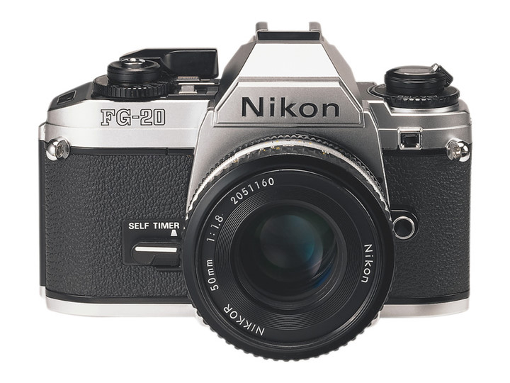

49、 Nikon FG-20 ——1984年推出，是FG的简单型，取消了程序曝光。

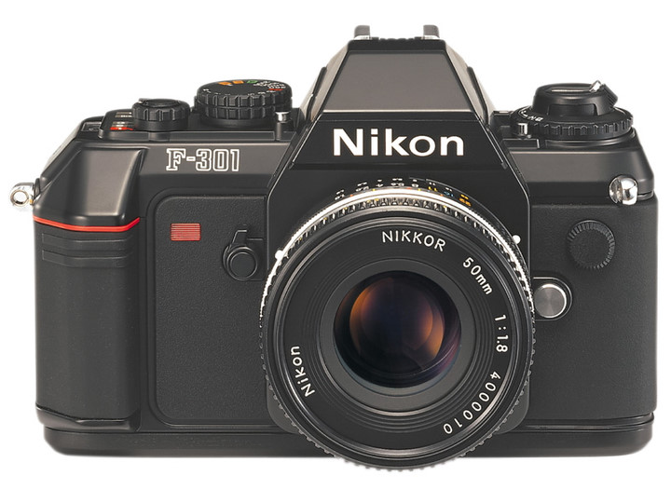

50、 Nikon F-301 ——1985年推出，是Nikon第一部内置电动卷片器的相机。自动上片，2。5fps卷片，胶片感光度DX检测。快门1-12000s，MAPPhi曝光模式。

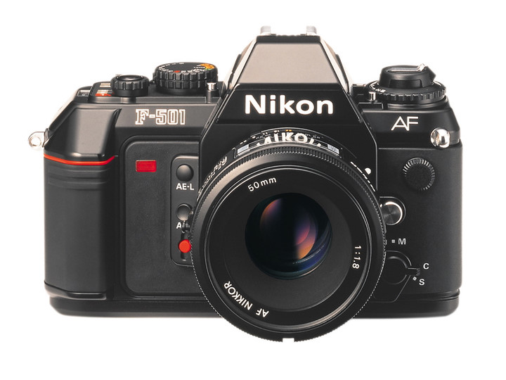

51、 Nikon F-501 ——1986年推出，是Nikon第一部大众化的AF单反相机。外形与F-301极为相似，基本功能也大致相同。有SC对焦方式，有三种对焦屏可换。

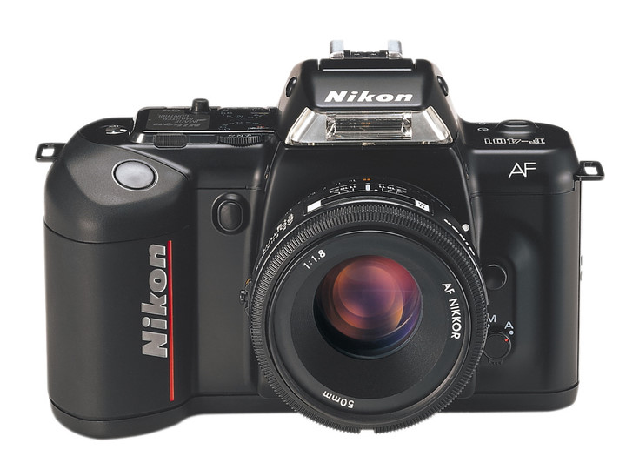

52、 Nikon F-401 ——1987年推出，是Nikon第一部具有内置闪光灯的全自动单反相机。快门速度1-12000s，不支持手动镜头测光。

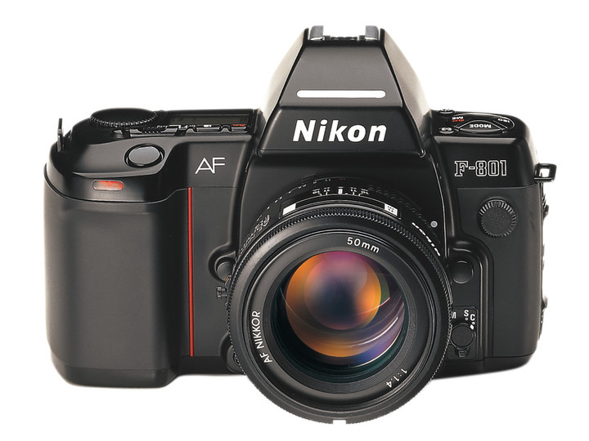

53、 Nikon F-801 ——1988年推出，用以取代F-501。快门速度30-18000s，闪光同步1250s，五区域测光，内置3。2fps的马达，有多重曝光，是当时最顶级的AF单反相机之一。

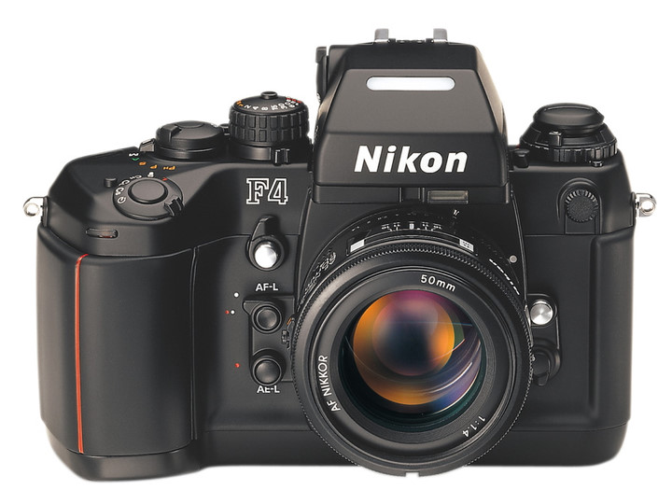

54、 Nikon F4 ——1988年推出，功能强大无比。可换多种机顶，多种对焦屏，多种电池盒和多功能后背。快门速度18000s。

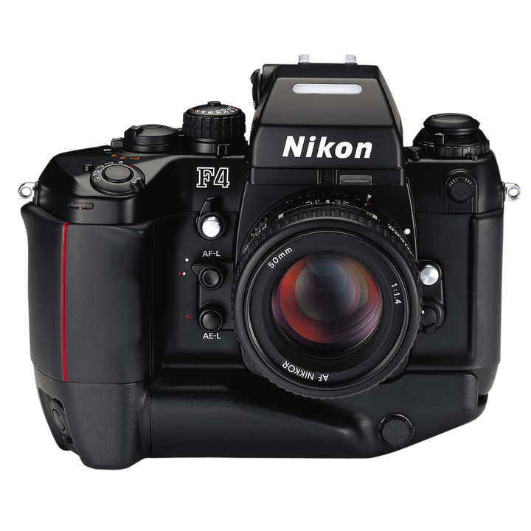

55、 Nikon F4S ——1988年推出，是带MB-21竖拍电池手柄的F4，连拍速度达到5。7fps。

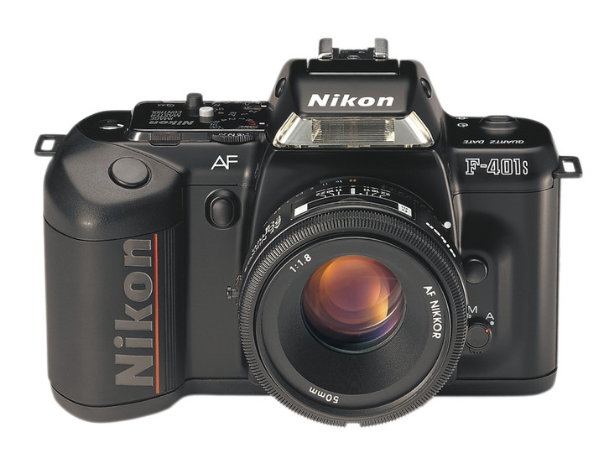

56、 Nikon F-401S ——1989年推出，在F-401的基础上加强了AF对焦速度。

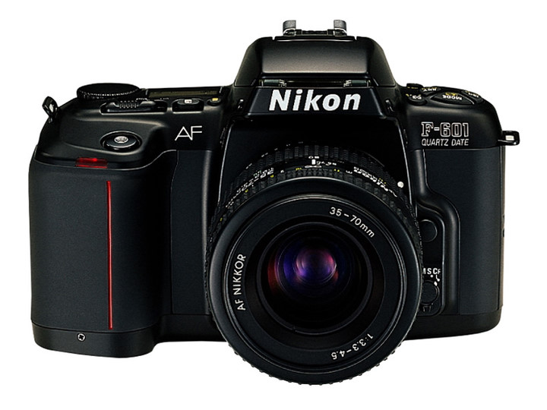

57、 Nikon F-601 ——1990年推出，内置强力闪光灯的AFSLR。有点测、包围曝光和自动追焦功能。30-12000s快门，1125s闪光同步。具备慢同步、后帘同步、矩阵补光和闪光补偿功能。

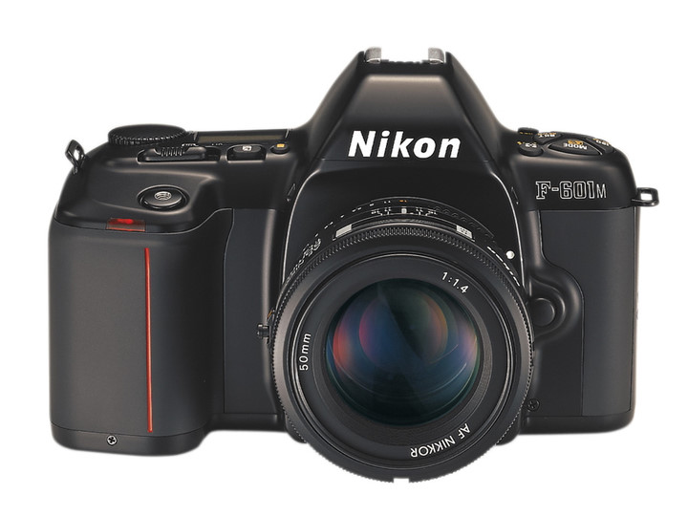

58、 Nikon F-601M ——1990年推出的F-601手动版。取消了AF、闪灯和点测功能。

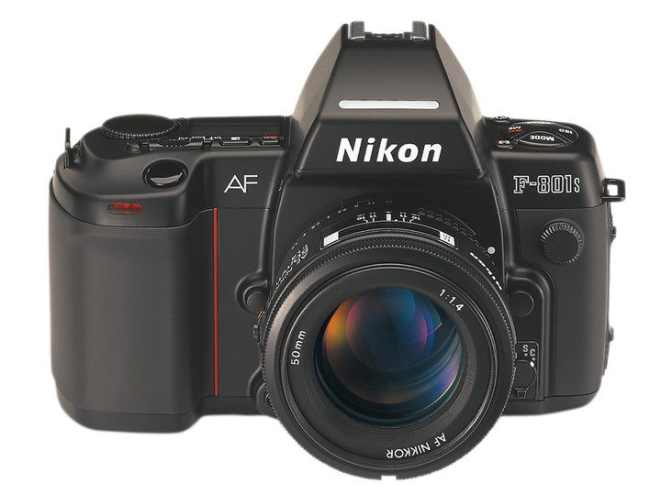

59、 Nikon F-801S ——1991年推出，是在F-801的基础上增加了中央重点测光和AF自动追焦功能。

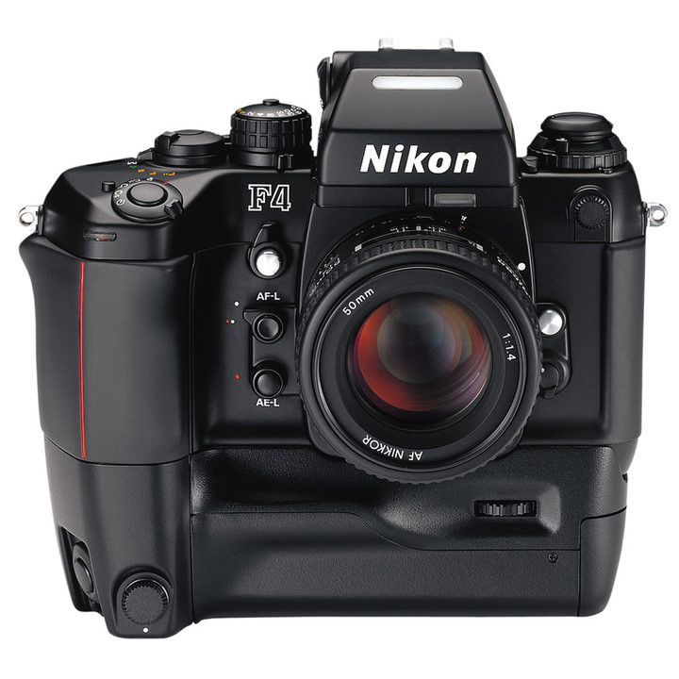

60、 Nikon F4E ——1991年推出，实际上就是F4配了功能更强大的MB-23手炳。

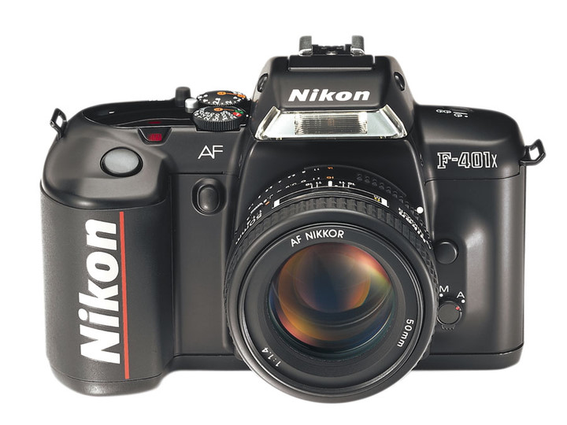

61、 Nikon F-401X ——1991年9月5日上市，用矩阵测光代替了原来的三分区测光，AF性能也进一步加强。快门速度30-12000s。

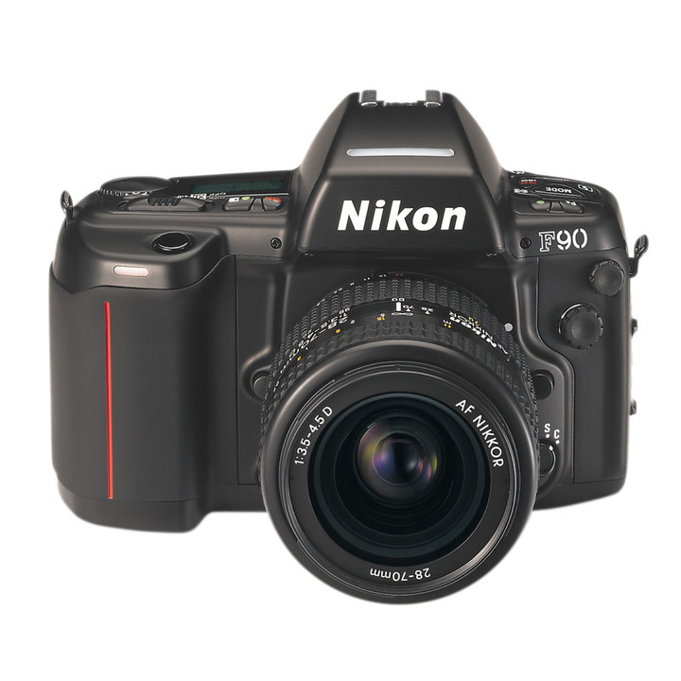

62、 Nikon F90 ——1992年9月推出，配合Nikkor D系列AF镜头，可实现3D矩阵测光和3D矩阵TTL闪光控制。快门速度18000s，有拍摄数据存储、读取和参数设置功能。

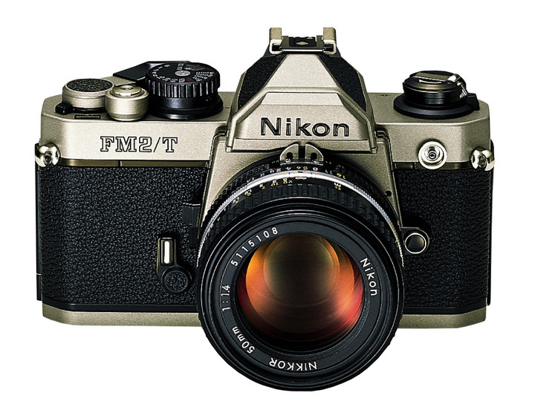

63、 Nikon FM2T ——1994年推出，是钛合金版的FM2。

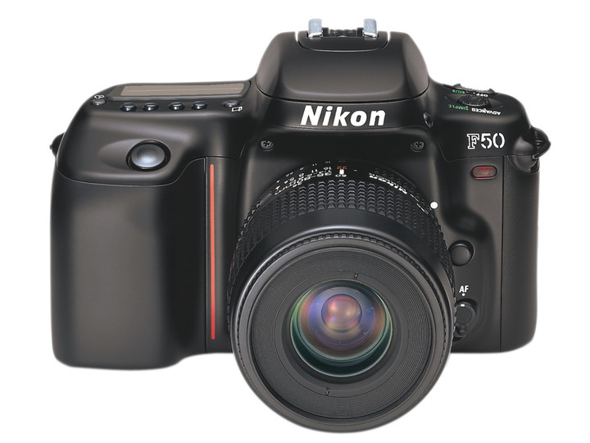

64、 Nikon F50 ——1994年推出，是F90的简化版。取消了3DTTL闪光控制，增加了多种程序曝光模式，但不支持手动镜头测光。

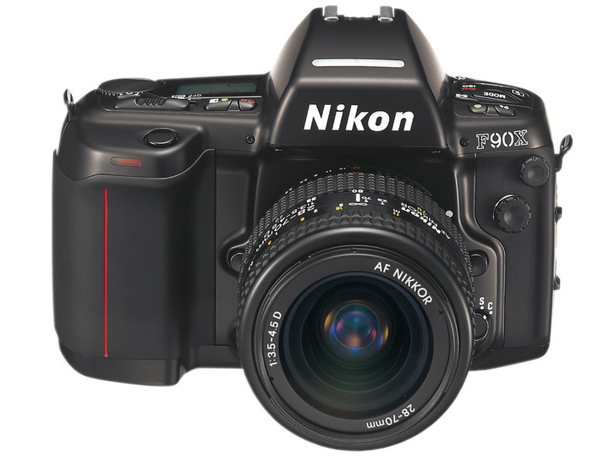

65、 Nikon F90X ——1994年下半年推出，在F90的基础上全面提升了性能。高速追踪AF，14000s闪光同步，4。3fps高速连拍，高速AF马达，可配垂直手柄。

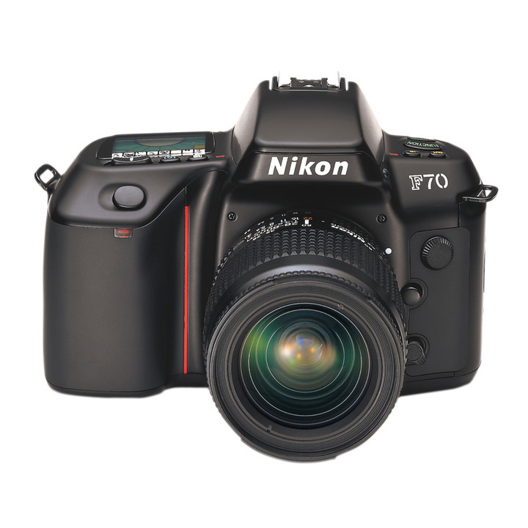

66、 Nikon F70 ——1994年下半年推出，性能介于F50和F90之间。采用了彩色LCD资料显示器，3DTTL内闪。

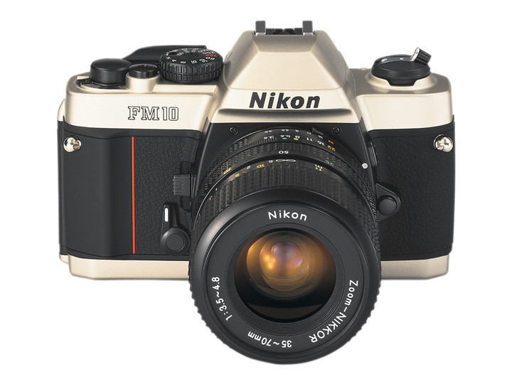

67、 Nikon FM10 ——1995年推出，是廉价版的全机械手动相机。快门1-12000s，闪光同步1125s。

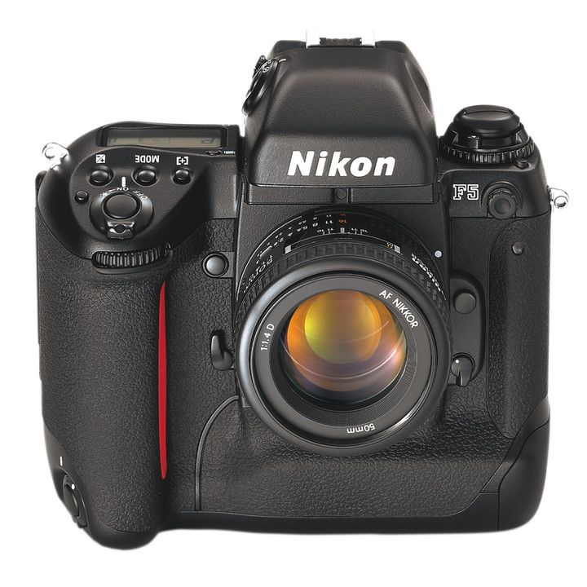

68、 Nikon F5 ——1996年8月推出，一体化的电池手柄，连拍速度高达8fps。具有“自我诊断”快门系统，快门速度18000s，5区动态AF，彩色3D测光，有数据存储、读取和参数设置功能，性能十分卓越。

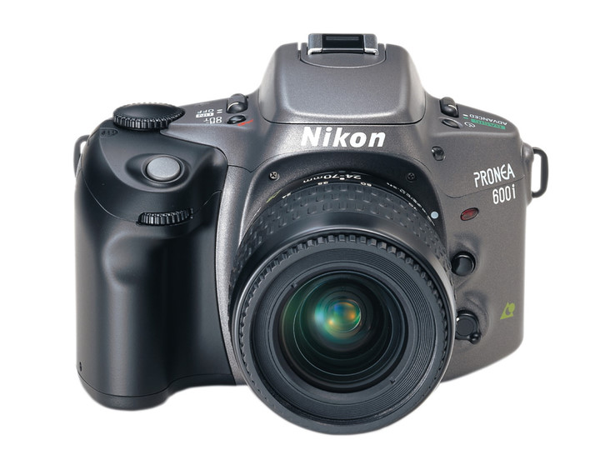

69、 Nikon PRONEA 600i ——1996年推出，是Nikon第一部APS单反相机。功能与F70相仿，使用普通Nikkor AF镜头

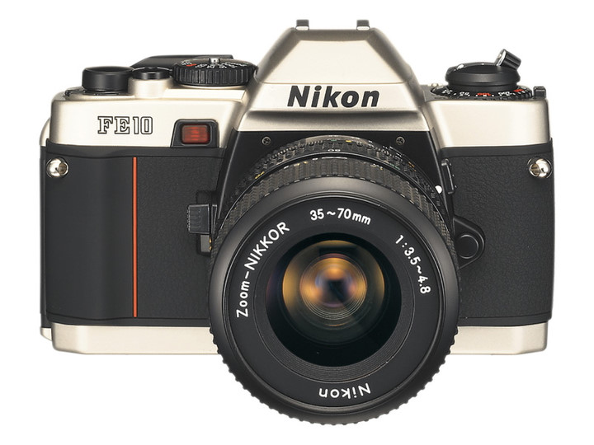

70、 Nikon FE10 ——1997年推出，是FM10的自动曝光版。

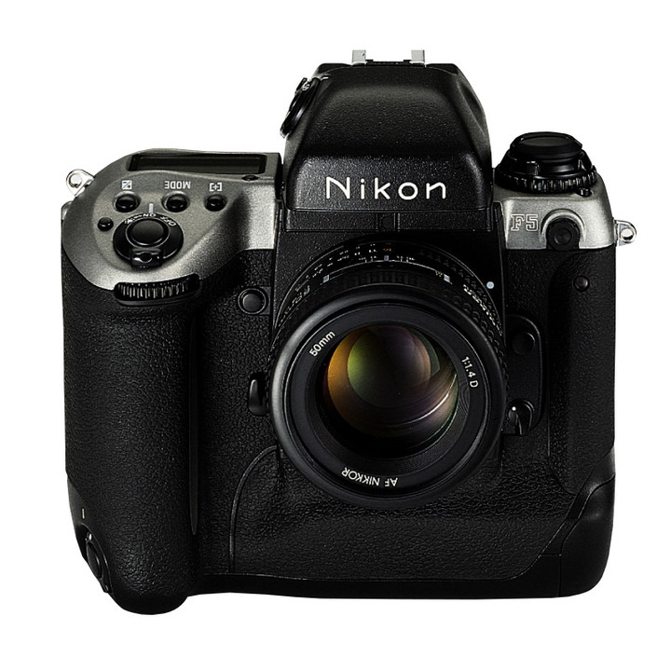

71、 Nikon F5 50Year ——1998年推出，为了纪念Nikon单反相机50年的历程。限量生产3000台，其中2000台在日本国内销售。

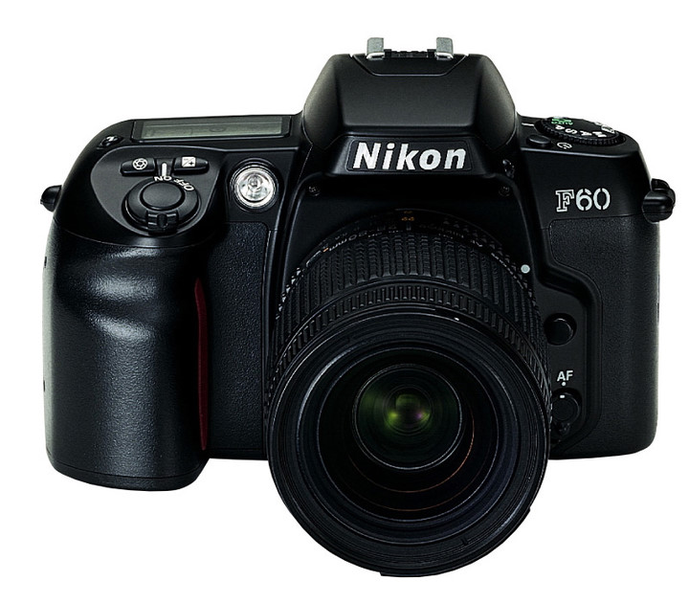

72、 Nikon F60 ——1998年推出，是Nikon入门级的AF单反相机，不支持手动镜头测光。

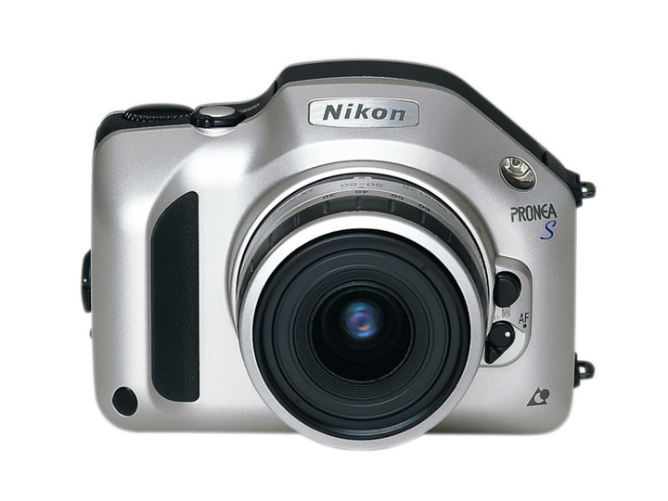

73、 Nikon PRONEA S ——1998年推出，第二部APS单反相机。功能与F60大致相同，但没有手动功能。使用IX-Nikkor镜头。

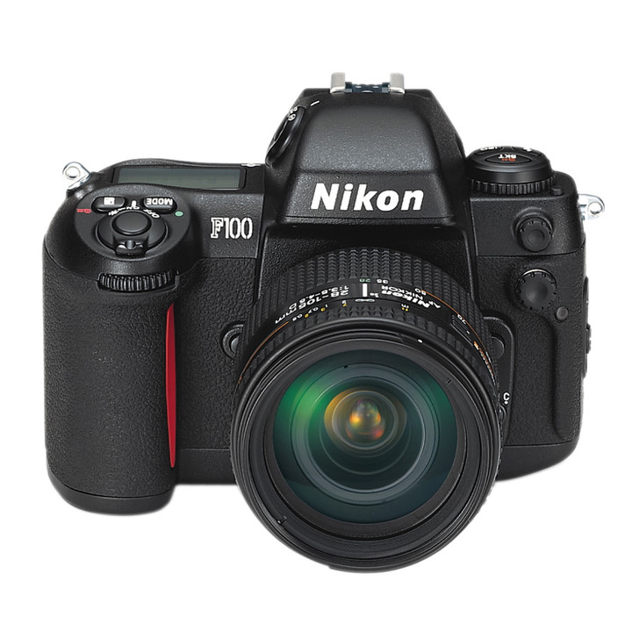

74、 Nikon F100 ——1998年推出，是仅次于F5的专业级相机。五点对焦，4。5fps的连拍速度。有22种用户自定义功能，有通讯接口可以读取拍摄数据和设置功能参数。快门速度30-18000s，有闪光补偿。可配数据后背和电池手柄。

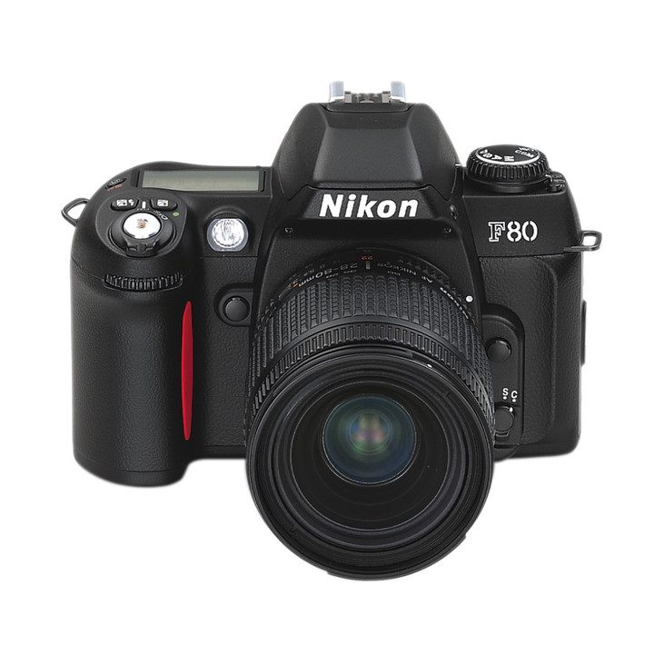

75、 Nikon F80 ——2000年推出，一机三型。F80D带日期后背，可在照片上打印拍摄日期。F80S多功能后背可将拍摄参数印在胶片之间的缝隙处。快门30-14000s，内置闪光灯指数12，不支持手动镜头测光。

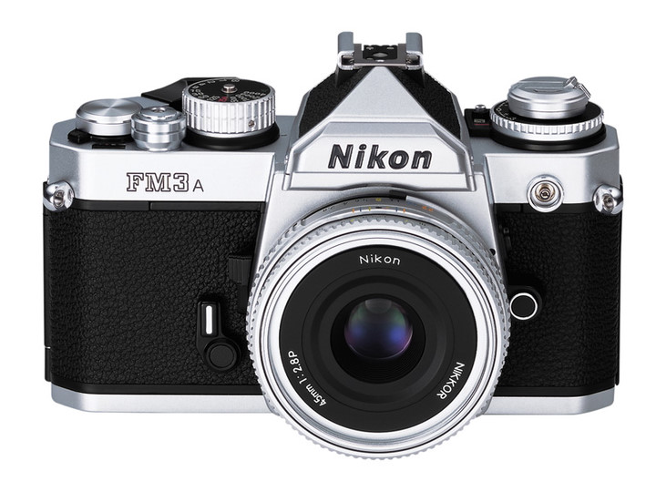

76、 Nikon FM3A ——2001年推出的自动化程度很高的手动相机用来代替FM2。采用机械电子混合块门，有光圈优先曝光功能。

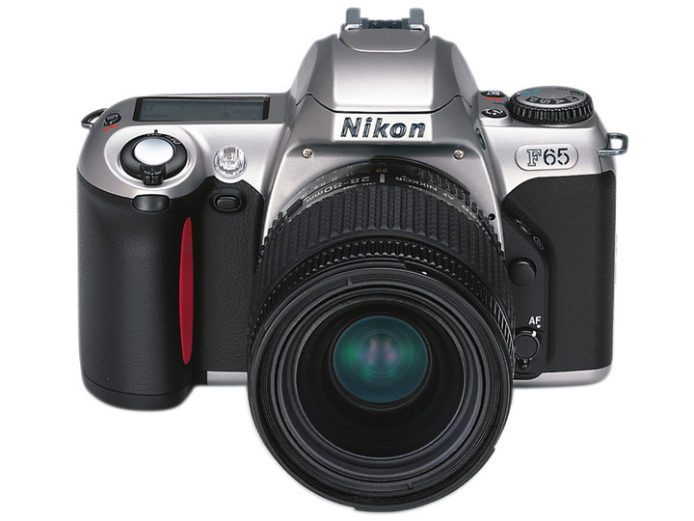

77、 Nikon F65 ——2001年推出，是F60的改良型。AF、测光和闪灯性能大大改善。快门速度30-12000s，有内闪。

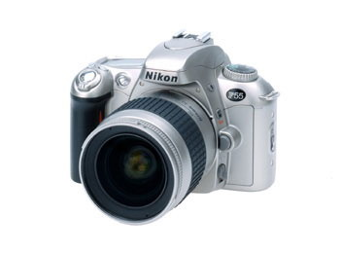

78、 Nikon F55 ——2002年推出，是F50的改进型，AF、AE和闪光性能大大加强。快门速度30-12000s，有内闪。

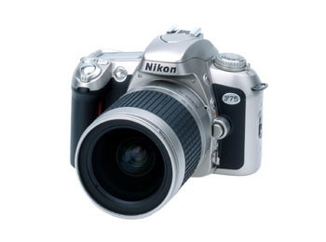

79、 Nikon F75 ——2003年推出，性能介于F65和F80之间。快门速度30-12000s，有内闪，不支持手动镜头测光。

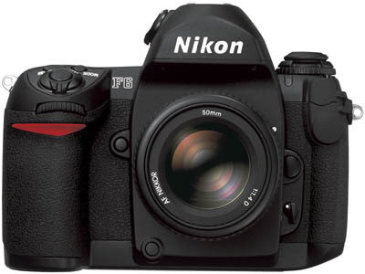

80、 Nikon F6 ——2004年推出，是Nikon胶片相机的“收山之作”，也是其技术发展的顶峰之作。11区高速精确对焦，30-18000s精准块门，3D彩色测光，i-TTL自动闪光系统，自动FP高速闪光同步，5。5fps连拍速度。配上电池手柄后连拍速度可达8fps。可自动存储57卷拍摄数据。

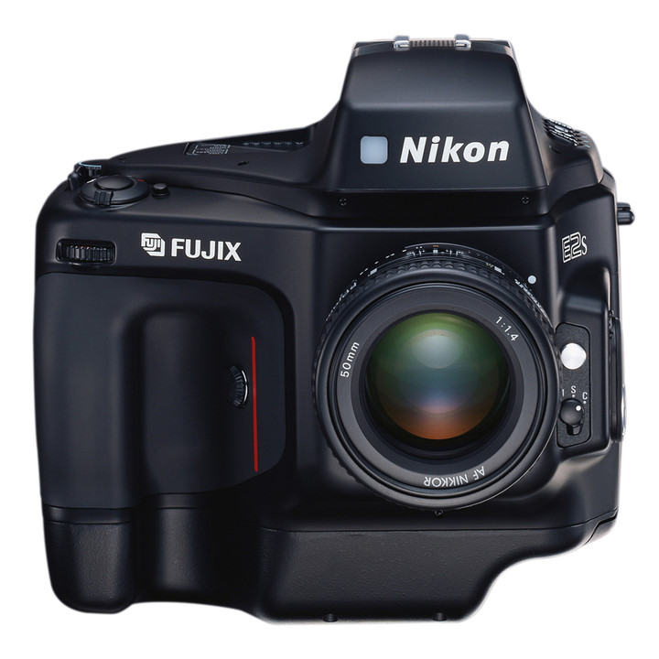

83、 Nikon E2S ——1995年推出的E2加强版。可以在3fps连拍7张。富士型号DS-515。

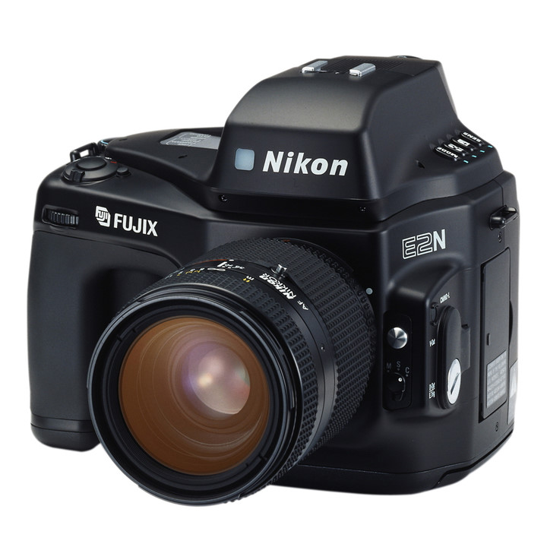

84、 Nikon E2N ——1996年出品。ISO增加到3200，有TIFF格式。

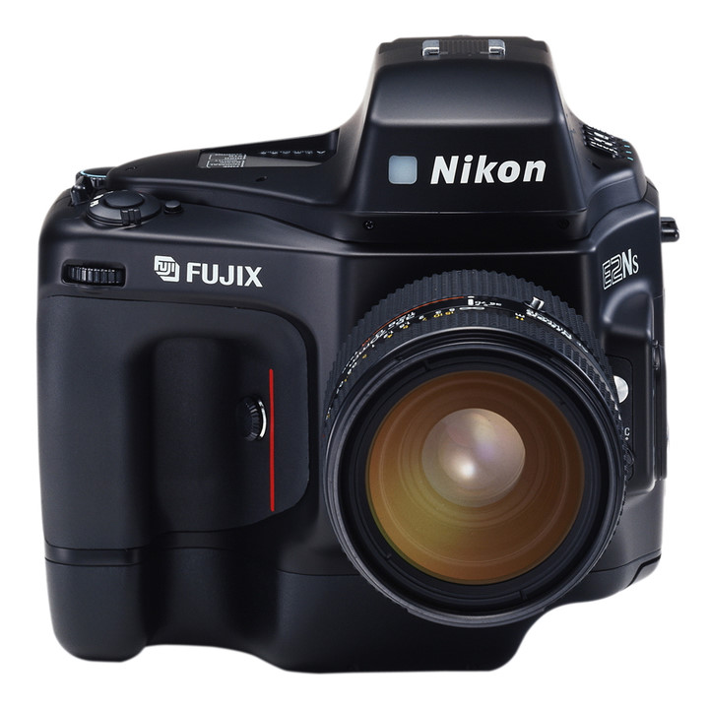

85、 Nikon E2NS ——1996年推出，是E2N的加强版。可以在3fps连拍7张。

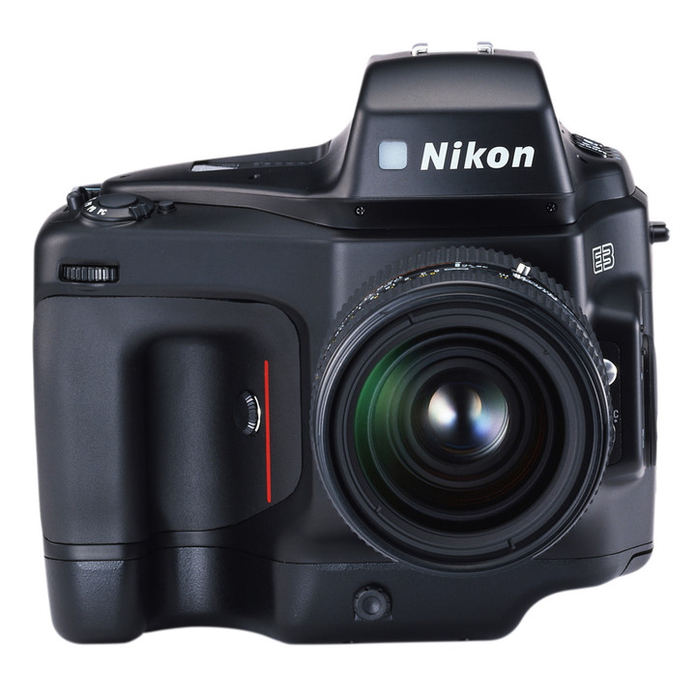

86、 Nikon E3 ——1998年推出，是E2的后续版。用23寸1。4MP的CCD，ISO80016003200，快门12-12000s，闪光同步1250s。

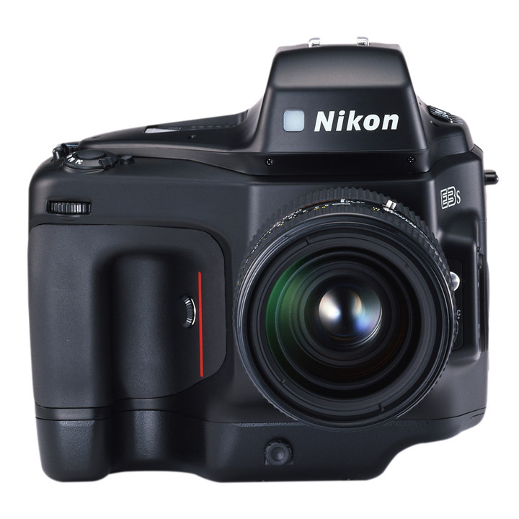

87、 Nikon E3S ——1998年同E3一起推出，是E3的加强版，可以在3fps连拍12张。也是Nikon最后一部E系列数码相机。

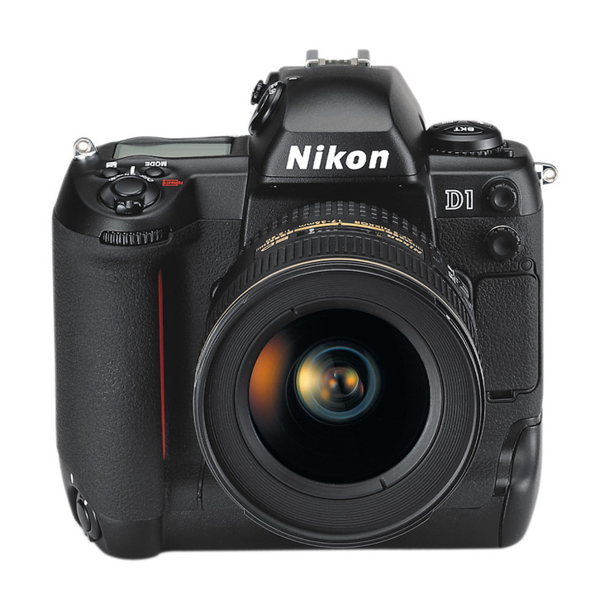

88、 Nikon D1 ——1999年推出，是Nikon自行开发的第一部DSLR。用F5机身，5区AF对焦，23。7x15。6片幅CCD，2。74MP像素，ISO200-1600，快门速度高达116000s，闪光同步1500s，4。5fps连拍21幅，用CF III卡。

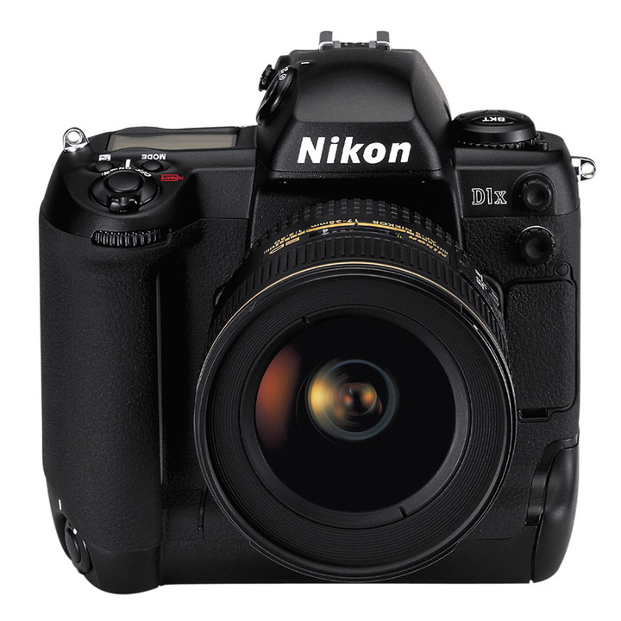

89、 Nikon D1X ——2001年推出，是D1的高像素版。采用5。47MP的CCD，在3fps可连拍9张，后来又升级到连拍21张。

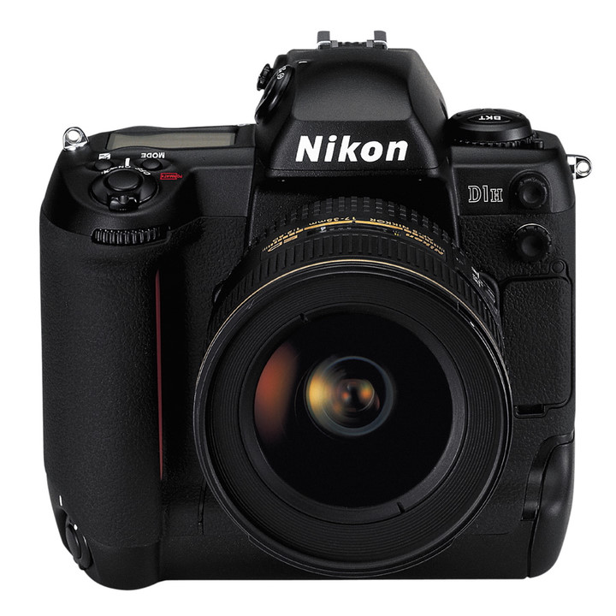

90、 Nikon D1H ——2001年推出，是D1的高速版。仍采用2。74MP的CCD，但在5fps可连拍40张。

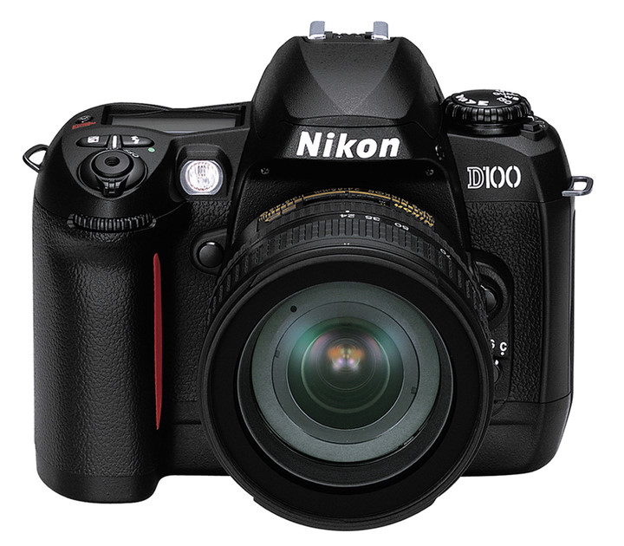

91、 Nikon D100 ——2002年推出，采用F80机身平台，6。1MP CCD，D-TTL闪光系统，快门速度30-14000s，ISO200-1600，闪光同步1180s，3fps连拍8张JPEG或3张RAW，1。8英寸LCD显示，不支持手动镜头测光。

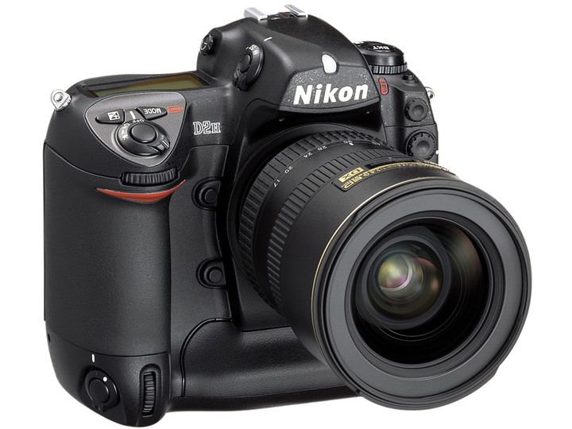

92、 Nikon D2H ——2003推出，是D1H的接替版。4。1MP像素8fps连拍40张，11区高速精确对焦，配合WT-1模块可实现无线传输。2。5寸LCD显示屏。

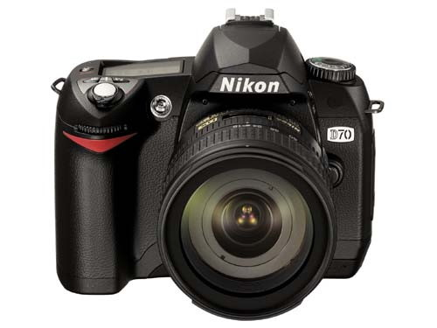

93、 Nikon D70 ——2004年推出，6。1MP，机身不如D100，比D100轻小，但功能却超过D100。30-18000s块门，1500s i-TTL闪光同步，1。8寸LCD显示器，不支持手动镜头测光。

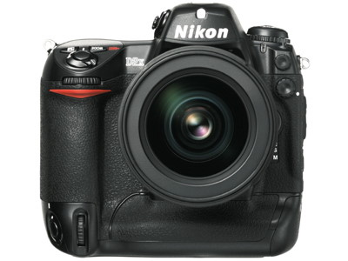

94、 Nikon D2X ——2004年推出，是Nikon的旗舰机型。用12。4MP的CMOS传感器，5fps连拍15张，在6。8MP裁减模式下可8fps连拍26张。

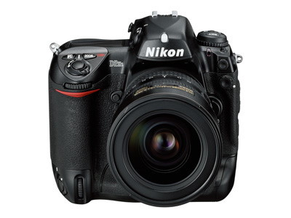

95、 Nikon D2Hs ——2005年推出，是D2H的改进型，提高了测光性能，AF速度，自动白平衡，连拍张数等。

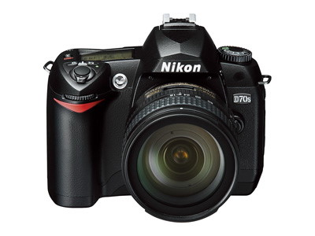

96、 Nikon D70s ——2005年推出，是D70的改进型。LCD改为2寸，增加了电子快门线插口，连拍性能大大提高。

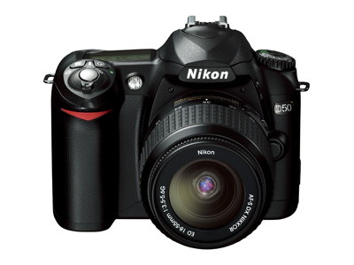

97、 Nikon D50 ——2005年推出，比D70更轻更小巧，功能也比D70更简单。2寸LCD，SD卡存储，不支持手动镜头测光。

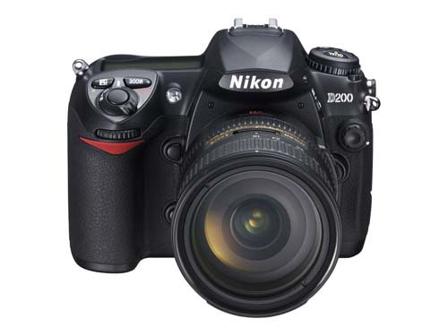

98、 Nikon D200 ——2005年底推出，是接替D100的高级机型，也可以说是D2X的普及版。采用10。2MP的CCD，5fps连拍27张，快门速度30-18000s，闪光同步1500s，11区AF，3D彩色矩阵测光，2。5寸LCD显示，支持无线传输模块，支持手动镜头测光和光圈优先曝光。

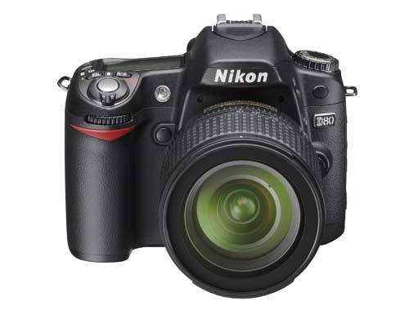

99、Nikon D80 2006年上市拥有全新的1,020万有效像素DX格式CCD图像传感器，带来全新的高分辨率和高清晰度，同时提供足够的空间发挥创造力，创造出极佳的放大打印效果。尼康DX格式传感器和尼康F镜头卡口的设计保证了良好的兼容性，适用于各类AF尼克尔镜头，以及专为尼康数码单镜反光相机设计的DX尼克尔镜头。

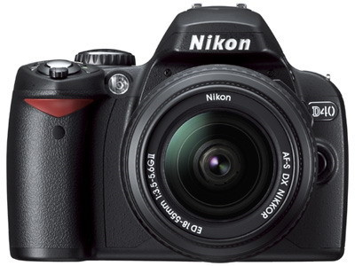

100、Nikon D40 2006年上市，设计具有操作和性能上的优势，避免了便携式数码相机中常见的不便之处，如果您想要抓拍精美的数码照片而又不想有复杂的操作，它便是您的理想之选。

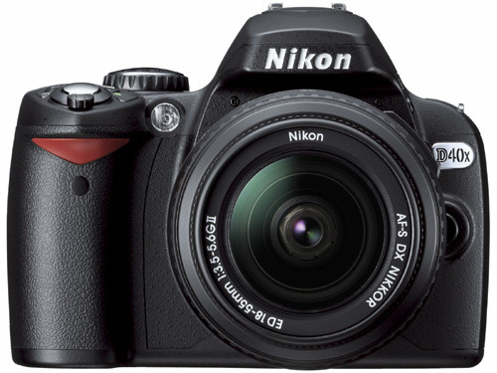

101、Nikon D40X 2007年上市 配备了您拍摄真实卓越影像所需的一切：1,020万有效像素的 CCD、尼康特有的 3D 彩色矩阵测光 II、改进的影像处理器、卓越的自动白平衡。配合著名的尼克尔镜头，这些性能互相协作，可保证完美的曝光、精确的细节、自然而生动的色彩,因而能够拍摄出更出色、更清晰的照片。它的分辨率能方便用户打印 A3 尺寸的照片或对照片进行随意裁剪，而不会丢失细节。

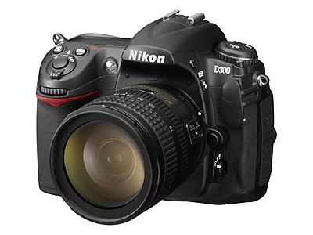

102、Nikon D300，2007年8月推出的中高档数码单反相机，融合了众多的高档相机才具备的技术和性能。采用1230万像素的DX规格CMOS传感器，最高每秒8张的连拍速度（需要电池盒的配合），ISO 达到200-3200（可扩展到100-6400），30-18000s的快门速度，闪光同步为1250s。取景倍率0。94，覆盖率达到100%。51点对焦，3英寸的LCD的规格640x480。

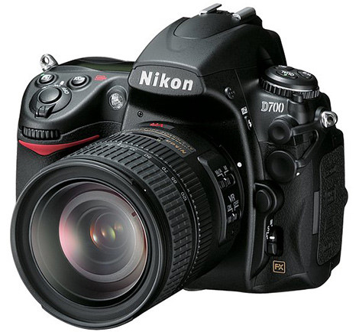

103、Nikon D700 2008年7月的产品，至今热销的全画幅机型。

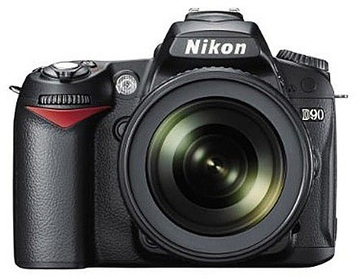

104、Nikon D90 2008年8月的产品，至今仍在销售榜上位居前列。第一款可以拍摄720p高清的单反。（我用的就是这款）

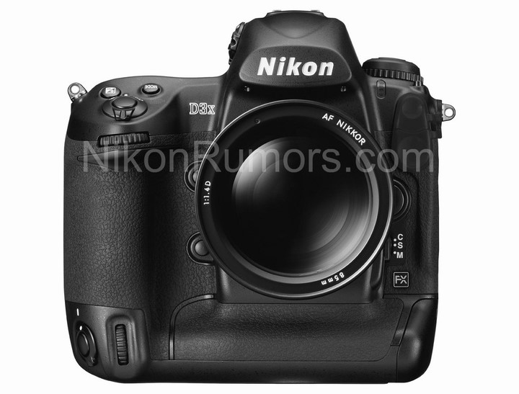

105、Nikon D3x 2008年12月发布。至今为止Nikon最贵的单反相机。

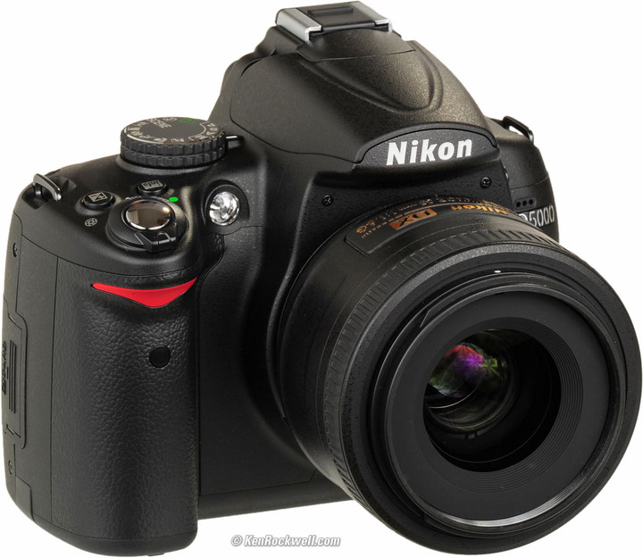

106、Nikon D5000 2009年4月发布，可以看做是D90的简化版，简化了一些功能。

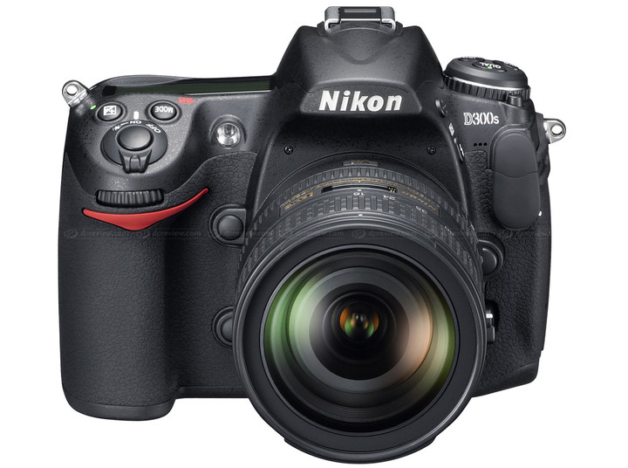

107、Nikon D300s 2009年7月发布。是尼康APS画幅中的顶级机型，D300的升级版本。

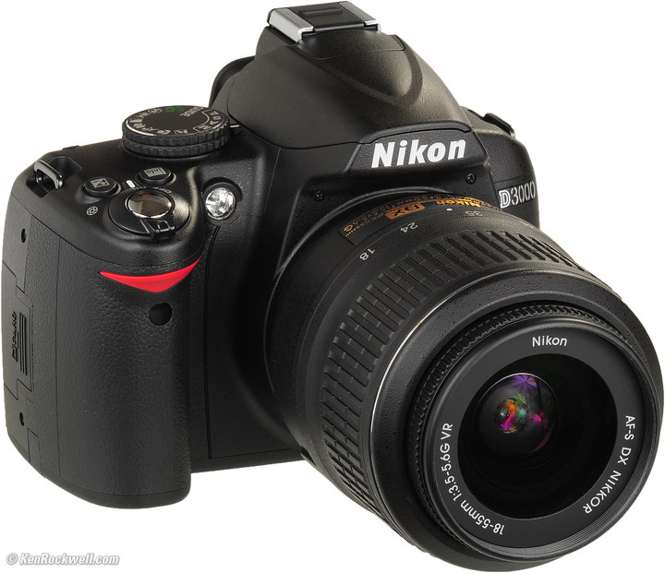

108、Nikon D3000 2009年7月的产品，针对于入门级单反爱好者，简化了很多功能。

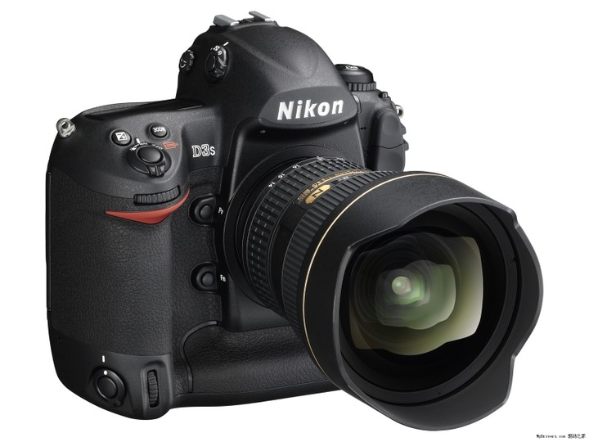

109、Nikon D3s 2009年10月发布。高端机型，可以扩展到102400的iso，性能十分强悍。n（汪大师和钟大师都是这台，我梦寐以求的神机啊）

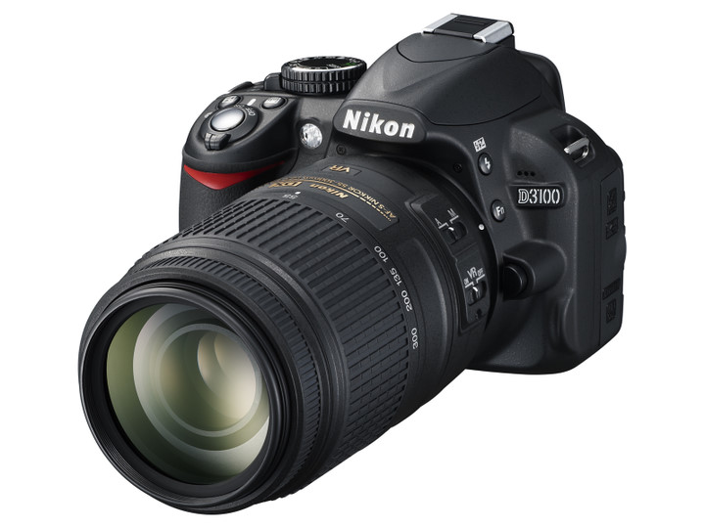

110、Nikon D3100 2010年发布的新产品，是D3000的升级机型，但是在一些方面的升级已经超过D5000了，目前也是性价比很高的入门级单反。

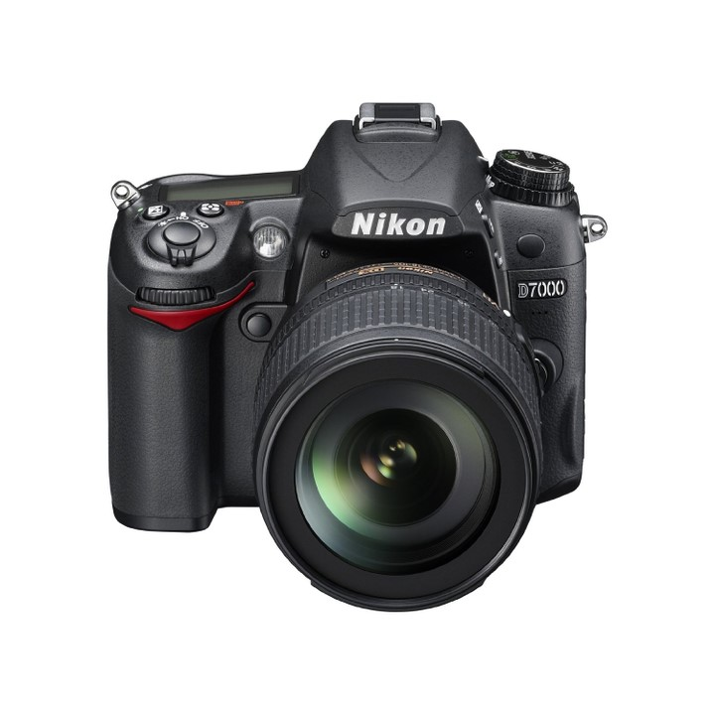

111、Nikon D7000 2010年10月发布的新产品。作为尼康最新发布的机型，同样也是D90的升级版，在许多方面都做了升级，这次升级被誉为尼康“最厚道”的升级。

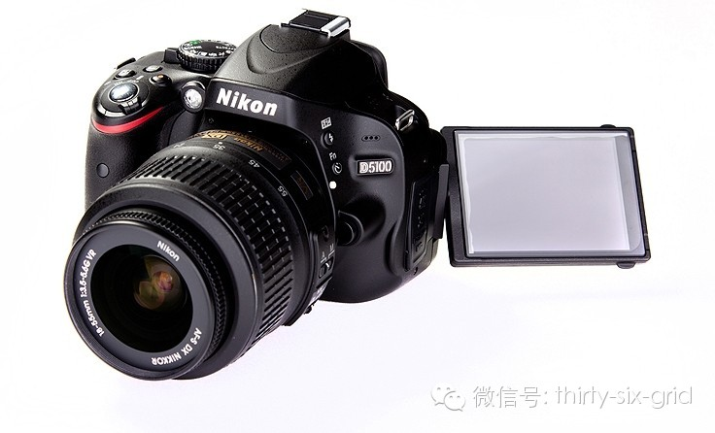

112、Nikon D5100 2011年4月发布的新产品。尼康首台具备特殊效果模式的数码单反相机，采用高分辨率尼康DX格式CMOS图像传感器，有效像素达1620万。可提供优质的影像质量，色彩表达丰富，具备高动态范围（HDR）功能。

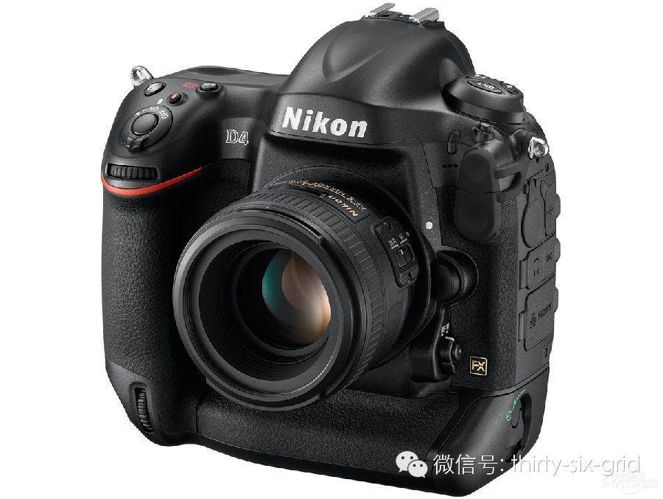

113、Nikon D4 2012年1月发布的新产品。在强大的D3S的基础上，推出的新品，增加了像素，使用了图像处理器EXPEED3，快门升到40万。

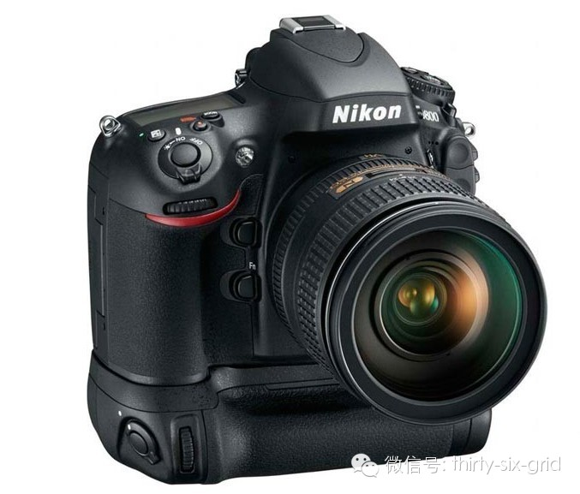

114、Nikon D800 2012年2月发布的新产品。使用突破性的3630万像素和强大的EXPEED 3 数码图像处理器。拥有多种功能及高效表现，除可高速处理庞大数据外，更提供卓越的影像质量。

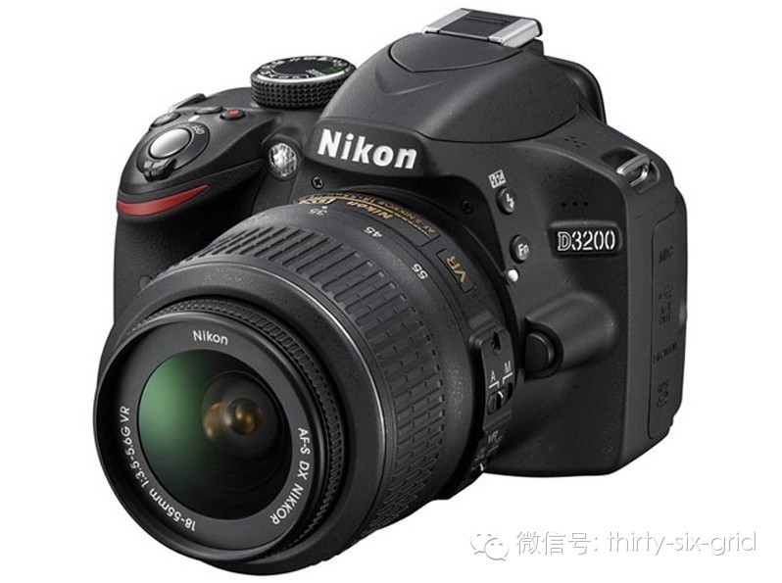

115、Nikon D3200 2012年4月发布的新产品。家用的入门级单反相机。机身小巧轻便，配备最新开发且功能强大的尼康DX格式CMOS传感器和EXPEED3图像处理器，能够输出2416万像素的超高画质。

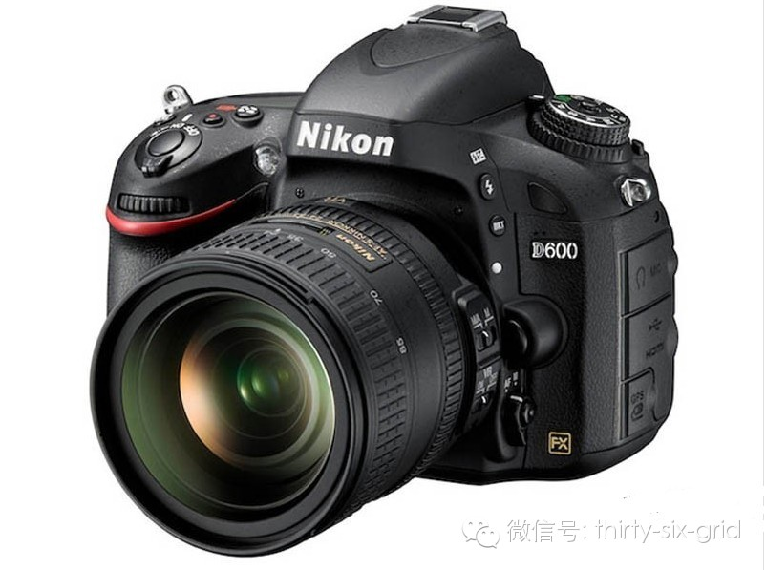

115、Nikon D600 2012年9月发布的新产品。作为最轻、最紧凑的尼康全画幅数码单反相机，它提供了出色的清晰度和图像质量。拥有2426万有效像素，FX格式图像传感器，高速EXPEED3图像处理器，ISO范围由100到6400。

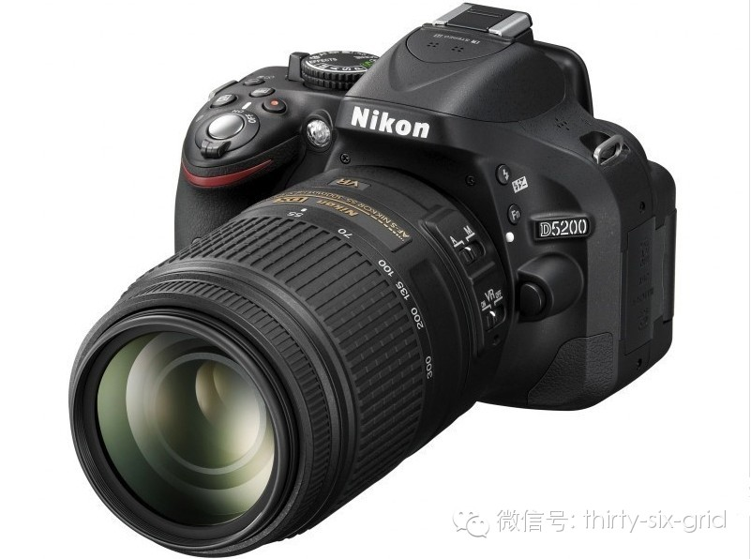

116、Nikon D5200 2012年12月发布的新产品。配备了2410万有效像素DX格式图像传感器，配39点自动对焦系统，带来高画质和优异的性能。场景识别系统采用2016像素RGB感应器。可翻转显示屏可从不同角度进行拍摄。

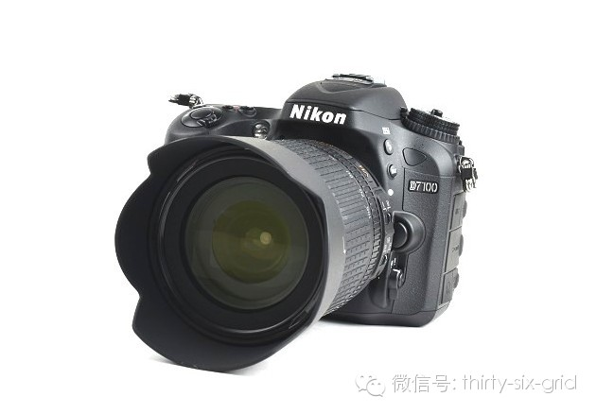

117、Nikon D7100 2013年2月发布的新产品。先进数码单反相机的性能和功能，机身紧凑轻巧，尼康DX格式数码相机，镁铝合金材质，2410万像素，51点自动对焦，无光学低通滤镜。

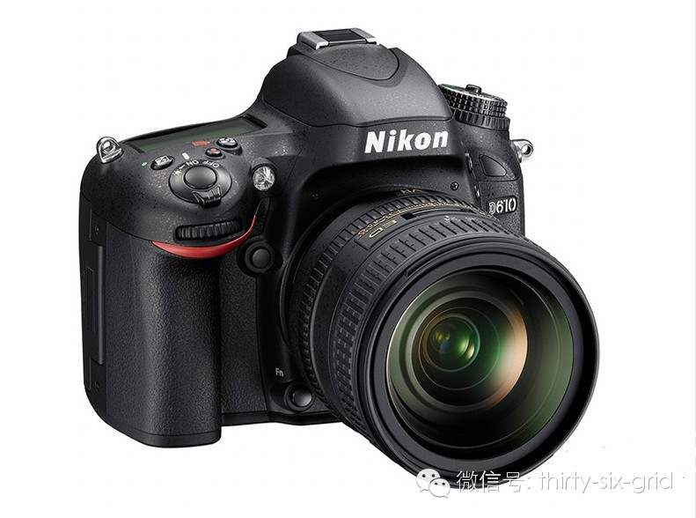

117、Nikon D610 2013年10月发布的新产品。该机拥有2426万有效像素，具备约6幅/秒高速连拍功能，39点自动对焦系统能准确捕捉和跟踪目标。并且具备丰富的扩展性。

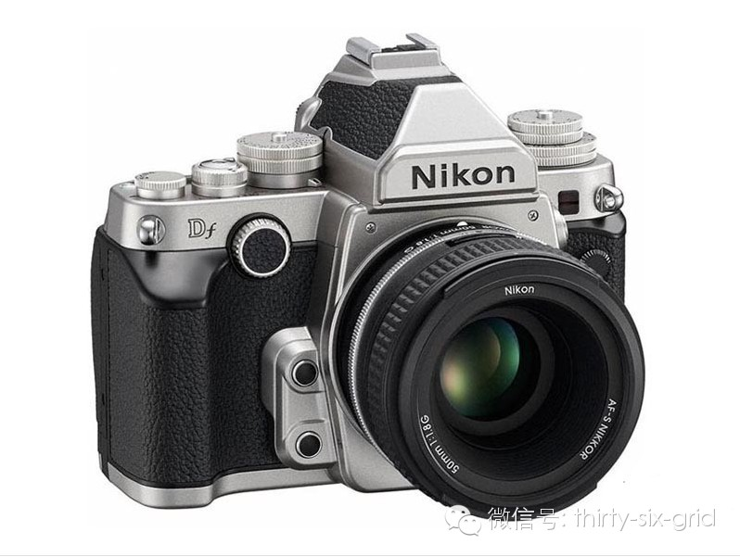

118、Nikon D 2013年11月发布的新产品。和D4相同的1625万像素传感器，EXPEED 3 图像处理器，最高感光度ISO204800,39点对焦系统，2016像素RGB测光，除了支持目前所有AF、AF-S、以及AF-D自动精油外，传统Ai镜头也可在该相机上实现测光功能。